Содержание
Введение 3
1 Постановка задачи и обзор аналогичных решений 4
1.1 Постановка задачи 4
1.2 Обзор аналогов 4
1.2.1 Интернет-ресурс «Zona531» 4
1.2.2 Интернет-ресурс «Fitness-club.by» 5
1.2.3 Интернет-ресурс «Octopus Fitness Club» 5
1.3 Выводы по разделу 6
2 Проектирование web-приложения 8
2.1 Функциональность web-приложения 8
2.2 Логическая схема базы данных 11
2.3 Архитектура web-приложения 15
2.2.1 Выводы по разделу 16
3 Реализация web-приложения 17
3.1 Программная платформа 17
3.2 Система управления базами данных PostgreSQL 17
3.3 Использование библиотеки SQLX 17
3.4 Программные библиотеки 20
3.5 Сторонние сервисы Stripe, LocalStack 23
3.6 Структура серверной части 23
3.7 Реализация функций пользователя с ролью «Гость» 33
3.7.1 Регистрация 33
3.7.2 Аутентификация 35
3.8 Реализация функций доступных пользователям с ролями «Клиент» и «Администратор» 37
3.8.1 Просмотр информации о абонементах 37
3.8.2 Поиска, сортировка, фильтрация абонементов 37
3.8.3 Просмотр информации о тренерах и отзывов о тренерах 39
3.8.4 Выход из системы 40
3.9 Реализация функционала для пользователя с ролью «Клиент» 40
3.9.1 Оставить отзыв о тренере 40
3.9.2 Покупка абонементов 43
3.9.3 Редактирование профиля 44
3.9.4 Просмотр списка своих заказов 46
3.10 Реализация функционала для пользователя с ролью «Администратор» 47
3.10.1 Редактирования клиентов 47
3.10.2 Редактирования абонементов 47
3.10.3 Редактирования тренеров 52
3.10.4 Удаление отзывов о тренерах 57
3.11 Структура клиентской части 58
3.12 Выводы по разделу 62
4 Тестирование web-приложения 63
4.1 Функциональное тестирование 63
4.2 Выводы по разделу 74
5 Руководство пользователя 74
5.1 Руководство пользователя с ролью «Гость» 74
5.1.1 Аутентификация 74
5.1.2 Регистрация 75
5.2 Руководство пользователей с ролями «Клиент», «Администратор» 76
5.2.1 Просмотра информации о абонементах 76
5.2.2 Поиска, сортировка, фильтрация абонементов 76
5.2.3 Просмотр информации о тренерах и отзывов о тренерах 77
5.2.4 Выход из системы 79
5.3 Руководство пользователя с ролью «Клиент» 79
5.3.1 Оставить отзыв о тренере 79
5.3.2 Покупка абонементов и просмотр списка своих заказов 79
5.3.3 Редактирование профиля 80
5.3.4 Бронирование онлайн тренировки 81
5.3.5 Отмена бронирования онлайн тренировки 82
5.3.6 Просмотр расписания тренера 82
5.3.7 Вхождение в комнату онлайн тренировки 83
5.4 Руководство пользователя с ролью «Администратор» 83
5.4.1 Редактирование клиентов 83
5.4.2 Редактирование абонементов 84
5.4.3 Редактирование тренеров 85
5.4.4 Удаление отзывов к тренеру 87
5.5 Выводы по разделу 88
6 Технико-экономическое обоснование проекта 88
6.1 Общая характеристика разрабатываемого программного средства 88
6.2 Исходные данные для проведения расчётов и маркетинговый анализ 89
6.3 Обоснование цены программного средства 90
6.3.1 Расчёт затрат рабочего времени на разработку программного средства 90
6.3.2 Расчёт основной заработной платы 91
6.3.3 Расчёт дополнительной заработной платы 93
6.3.4 Расчет отчислений в Фонд социальной защиты населения и по обязательному страхованию 93
6.3.5 Расчёт суммы прочих прямых затрат 93
6.3.6 Расчёт суммы накладных расходов 94
6.3.7 Сумма расходов на разработку программного средства 94
6.3.8 Расходы на сопровождение и адаптацию 94
6.3.9 Расчёт полной себестоимости 94
6.3.10 Определение цены 95
6.4 Выводы 95
Список используемых источников 97
Приложение А 99
Приложение Б 100
Приложение В 101

Введение
Web-приложение – это клиент-серверное приложение, в котором клиент взаимодействует с сервером по протоколу HTTP [1].
Фитнес-центр – это учреждение, предназначенное для предоставления услуг, связанных с физической активностью, укреплением здоровья, развитием силы, выносливости и поддержанием общего физического тонуса.
Цель курсового проекта – разработать веб-приложение для фитнес-центра, которое предоставляет возможность онлайн тренировок, позволяет автоматизировать процесс покупки абонементов, управления клиентами, тренерами, абонементами фитнес-центра.
Для достижения цели были сформулированы следующие задачи.
- Провести анализ существующих интернет-ресурсов для фитнес-центров и определить ключевые требования к разрабатываемому web-приложению (раздел 1);
- Спроектировать архитектуру web-приложения (раздел 2);
- Реализовать функционал web-приложения с учетом поставленных требований (раздел 3);
- Провести тестирование для выявления и устранения ошибок, а также для проверки соответствия требованиям (раздел 4);
- Разработать руководство пользователя web-приложения (раздел 5).
- Провести технико-экономическое обоснование проекта
Целевая аудитория web-приложения «FabLab» включает людей, желающих, оздоровиться, либо тренироваться профессионально под руководством опытных тренеров.
В качестве программной платформы было решено использовать следующие технологии: серверная часть реализована на Golang 1.23.3 [2], клиентская часть на React.js 18.2.0 [3], в качестве базы данных выбрана PostgreSQL 17 [4].

Постановка задачи и обзор аналогичных решений

Постановка задачи
Задачей web-приложения является предоставление следующих функций:
- регистрацию и аутентификацию пользователей;
- просмотр информации об абонементах, их поиск, сортировку и фильтрацию;
- просмотр информации о тренерах и отзывов о них;
- возможность выхода из системы;
- покупку абонементов, оставление отзывов о тренерах, редактирование профиля и просмотр списка заказов;
- редактирование данных об абонементах, тренерах и пользователях;
- онлайн тренировки.

Обзор аналогов

Интернет-ресурс «Zona531»
Сайт фитнес-центра «Zona531» [13], представляет собой сайт-визитку для
фитнес-центра. Главная страница представлена на рисунке 1.1.
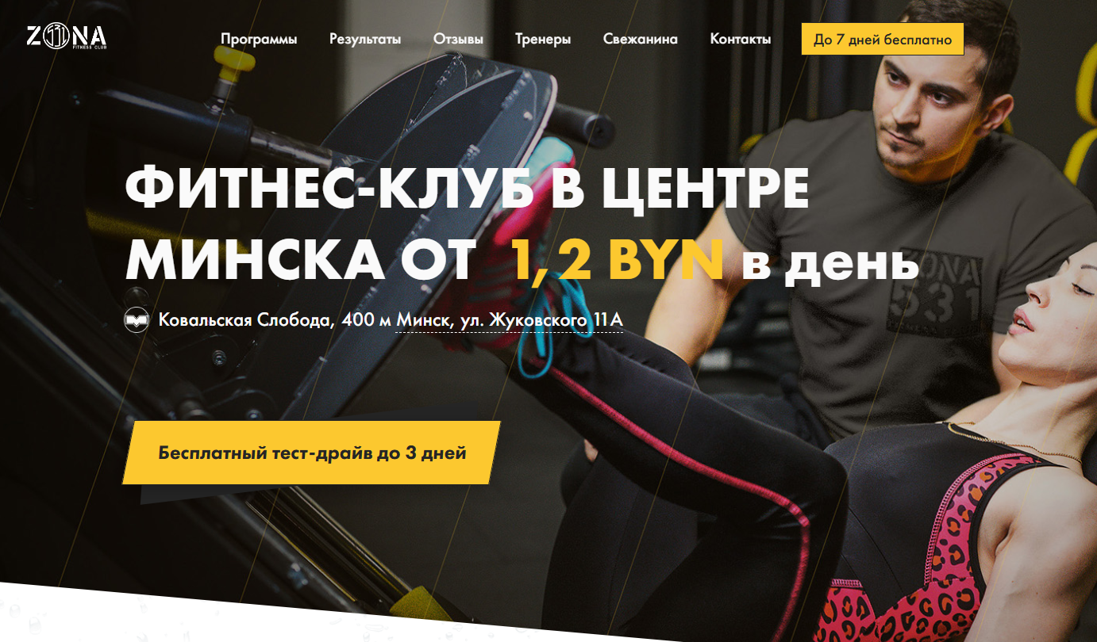
Рисунок 1.1 – Сайт «Zona531»
Достоинства:
- просмотр программ тренировок;
- удобное меню навигации по сайту;
- удобная форма для связи с персоналом фитнес-центра.
Недостатки:
- отсутствие личного кабинета;
- отсутствие покупки абонементов;
- отсутствие онлайн тренировок.

Интернет-ресурс «Fitness-club.by»
Сайт фитнес-центр «Fitness-club.by» [14] – это платформа для ознакомления и взаимодействию с фитнес-центрами сети Life Style.
На рисунке 1.2 представлен интерфейс сайта.

Рисунок 1.2 – Сайт «Fitness-club.by»
Достоинства:
- возможность оформления подписки на абонемент;
- удобное меню навигации по сайту;
- чат для связи с персоналом фитнес-центра.
Недостатки:
- отсутствие личного кабинета;
- отсутствие поиску по абонементам;
- невозможность оставить комментарий к тренеру;
- отсутствие онлайн тренировок.

Интернет-ресурс «Octopus Fitness Club»
«Oktopus Fitness Club» [15]. – это платформа, предоставляющая услуги фитнес-центра и дающая возможность оформить подписку на абонемент. Главная страница представлена на рисунке 1.3.

Рисунок 1.3 – Сайт «Oktopus Fitness Club»
Достоинства:
- оформление подписке по разным планам;
- возможность оставлять отзывы тренерам;
- присутствие личного кабинета.
Недостатки:
- отсутствие уведомлений об ошибках при вводе некорректных данных при регистрации и аутентификации;
- отсутствие поиска по абонементам;
- отсутствие онлайн тренировок.

Выводы по разделу
Поставленные задачи требуют разработки web-приложения с поддержкой четырех ролей: «Гость», «Клиент», «Администратор», «Тренер» каждая из которых будет обладать своим перечнем функций.
Функции пользователя с ролью «Гость»:
- регистрация;
- аутентификация.
Функции пользователя с ролью «Клиент»:
- оставить отзыв о тренере;
- покупка абонементов;
- редактирование профиля;
- просмотр списка своих заказов;
- просмотр информации о абонементах;
- поиск абонементов;
- сортировка абонементов;
- фильтрация абонементов;
- просмотр информации о тренерах;
- просмотр отзывов о тренерах;
- выход из системы;
- бронирование онлайн тренировки;
- отмена бронирования онлайн тренировки;
- зайти на онлайн тренировку.
Функции пользователя с ролью «Администратор»:
- редактирования клиентов;
- редактирования абонементов;
- редактирования тренеров;
- просмотр информации о абонементах;
- поиск абонементов;
- сортировка абонементов;
- фильтрация абонементов;
- просмотр информации о тренерах;
- просмотр отзывов о тренерах;
- выход из системы;
- удаление отзывов о тренерах.
Функции пользователя с ролью «Тренер»:
- выход из системы;
- зайти на онлайн тренировку;
- просмотр информации о тренерах;
- просмотр отзывов о тренерах;
- просмотр информации о абонементах.
Анализ аналогичных решений показал, что сайты предлагают базовый функционал, включая отображение поставляемых услуг и оформление подписок. Из недостатков можно отметить отсутствие уведомлений об ошибках при регистрации, невозможность поиска по абонементам, невозможность оставить отзыв к тренеру, отсутствие возможности оплаты на сайте и отсутствие онлайн тренировок. В условиях современного мира наличие онлайн-занятий становится все более востребованным. Платформы, не предоставляющие такую возможность, теряют конкурентоспособность и не удовлетворяют потребности значительной части аудитории.
Устранение перечисленных недостатков и внедрение дополнительных функций могут значительно повысить привлекательность и конкурентоспособность платформы для онлайн-тренировок, обеспечивая пользователям более качественный и персонализированный опыт.

Проектирование web-приложения

Функциональность web-приложения
Функциональные возможности web-приложения представлена в Приложении Б.
Перечень ролей и их назначение приведены в таблице 2.1.
Таблица 2.1 – Назначение ролей пользователей в web-приложении
Роль | Назначение
«Гость» | Пользователь, не прошедший регистрацию и аутентификацию. Имеет доступ к регистрации, аутентификации.
«Клиент» | Зарегистрированный и аутентифицированный пользователь, имеющий возможность покупать абонементы, добавлять отзывы к тренерам, редактировать профиля, просматривать списки своих заказов, просматривать информацию о абонементах, искать абонементы, сортировать абонементы, фильтровать абонементы, выходить из системы, просматривать информацию о тренерах, просматривать отзывы о тренерах, бронировать онлайн тренировки, отменять бронирование онлайн тренировок, заходить на онлайн тренировки.
«Администратор» | Уполномоченный пользователь, у которого есть права на редактирование клиентов, редактирование абонементов, редактирование тренеров, просмотр информации о абонементах, поиск абонементов, сортировки абонементов, фильтрации абонементов, выхода из системы, просмотра информации о тренерах, просмотра отзывов о тренерах, удаление отзывов о тренерах.
«Тренер» | Зарегистрированный и аутентифицированный пользователь, имеющий возможность просматривать список абонементов, просматривать информация о тренерах, заходить на онлайн тренировки.
Функциональные возможности, доступные пользователю с ролью «Гость» приведены в таблице 2.2.
Таблица 2.2 – Функциональные возможности пользователя с ролью «Гость»
Номер | Вариант использования | Пояснение
1 | Регистрация | Возможность создания новой учетной записи в системе
2 | Аутентификация | Вход пользователя в систему с помощью данных учетной записи, таких как email и пароль.
Функциональные возможности пользователя с ролью «Клиент» приведены в таблице 2.3
Таблица 2.3 – Функциональные возможности пользователя с ролью «Клиент»
Номер | Вариант использования | Пояснение
3 | Покупка абонементов | Возможность совершить покупку абонементов.
4 | Добавление отзывов к тренерам | Возможность добавить отзыв к конкретному тренеру.
5 | Редактирование профиля | Возможность поменять имя и фото.
6 | Просмотр списка своих заказов | Возможность просмотра списка своих заказов.
9 | Просмотр информации о абонементах | Просмотр списка абонементов с подробной информацией о них.
7 | Поиск абонементов | Поиск абонементов по названию.
8 | Сортировка абонементов | Сортировка абонементов по цене и названию.
10 | Фильтрация абонементов | Позволяет фильтровать абонементы по диапазону цен, периоду валидности в месяцах, времени посещения, услугам.
12 | Просмотр информации о тренерах | Просмотр списка тренеров с подробной информацией о них.
13 | Просмотр отзывов о тренерах | Просмотр списка отзывов к тренеру с информацией о том, кто его оставил.
11 | Выход из системы | Выход из системы.
24 | Онлайн тренировки | Взаимодействие с системой онлайн тренировок.
25 | Просмотр расписания тренера | Просмотр слотов для записи на онлайн тренировки для каждого тренера.
26 | Бронирование онлайн тренировки | Бронирование свободного слота с временем у тренера для прохождения онлайн тренировки.
27 | Отмена бронирования онлайн тренировки | Отмена бронирование забронированного слота с временем у тренера для прохождения онлайн тренировки.
28 | Вхождение в комнату онлайн тренировки | Возможность зайти в комнату онлайн тренировки в назначенное время.
Функциональные возможности пользователя с ролью «Администратор» приведены в таблице 2.4
Таблица 2.4 – Функции пользователя с ролью «Администратор»
Номер | Вариант использования | Пояснение
14 | Редактирование клиентов | Возможность удалять клиентов.
Продолжение таблицы 2.4
15 | Удаление клиентов | Возможность удалять клиентов.
16 | Редактирование абонементов | Возможность добавлять, обновлять, удалять клиентов.
17 | Добавление абонементов | Возможность добавлять абонементы.
18 | Удаление абонементов | Возможность удалять абонементы.
19 | Обновление абонементов | Возможность обновлять абонементы.
20 | Редактирование тренеров | Возможность добавлять, обновлять, удалять тренеров.
21 | Добавление тренеров | Возможность добавлять тренеров.
22 | Удаление тренеров | Возможность удалять тренеров.
23 | Обновление тренеров | Возможность обновлять тренеров.
9 | Просмотр информации о абонементах | Просмотр списка абонементов с подробной информацией о них.
7 | Поиск абонементов | Поиск абонементов по названию.
8 | Сортировка абонементов | Сортировка абонементов по цене и названию.
10 | Фильтрация абонементов | Позволяет фильтровать абонементы по диапазону цен, периоду валидности в месяцах, времени посещения, услугам.
12 | Просмотр информации о тренерах | Просмотр списка тренеров с подробной информацией о них.
13 | Просмотр отзывов о тренерах | Просмотр списка отзывов к тренеру с информацией о том, кто его оставил.
11 | Выход из системы | Выход из системы.
29 | Удаление отзывов о тренерах | Возможность удалить отзывы у тренера
Функциональные возможности пользователя с ролью «Тренер» приведены в таблице 2.5
12 | Просмотр информации о тренерах | Просмотр списка тренеров с подробной информацией о них.
13 | Просмотр отзывов о тренерах | Просмотр списка отзывов к тренеру с информацией о том, кто его оставил.
24 | Онлайн тренировки | Взаимодействие с системой онлайн тренировок.
25 | Просмотр расписания тренера | Просмотр слотов для записи на онлайн тренировки для каждого тренера.
Продолжение таблицы 2.5
28 | Вхождение в комнату онлайн тренировки | Возможность зайти в комнату онлайн тренировки в назначенное время.
11 | Выход из системы | Выход из системы.

Логическая схема базы данных
Логическая схема базы данных приведена в Приложении А. База данных содержит одиннадцати таблиц, представленных в таблице 2.6.
Таблица 2.6 – Назначение таблиц базы данных
Таблица | Назначение
User | Хранит информацию о пользователях
Service | Хранит информацию об услугах.
Review | Хранит отзывы клиентов.
Abonement | Хранение информации о абонементах.
Coach | Хранение информации о тренерах.
Refresh_Sessions | Хранит информацию для обновления токенов.
Abonement_Service | Связывает абонементы с услугами.
Coach_Review | Связывает тренеров с отзывами.
Order | Хранит информацию о заказах абонементов клиентами.
Coach_Service | Связывает тренеров с услугами
Training | Хранит информацию о тренировках.
Таблица User содержит информацию о пользователях web-приложения «FitLab». Структура данной коллекции приведена в таблице 2.7.
Таблица 2.7 – Структура таблицы User
Название столбца | Тип данных | Описание
id | uuid | Уникальный идентификатор пользователя
email | varchar(100) | Почта пользователя
role | varchar(255) | Роль пользователя
password_hash | varchar(255) | Хеш пароля пользователя
photo | varchar(255) | URL [16] фотографии пользователя
name | varchar(100) | Имя пользователя
create_time | timestamp with time zone | Дата и время создания пользователя
updated_time | timestamp with time zone | Дата и время последнего обновления пользователя
Таблица Service содержит информацию о услугах. Структура данной таблицы приведена в таблице 2.8.
Таблица 2.8 – Структура таблицы Service
Название столбца | Тип данных | Описание
id | uuid | Уникальный идентификатор услуги
title | varchar(100) | Название услуги
photo | varchar(255) | URL фотографии услуги
create_time | timestamp | Дата и время создания записи
updated_time | timestamp | Дата и время последнего обновления записи
Таблица Review содержит информацию о отзывах. Структура данной таблицы приведена в таблице 2.9.
Таблица 2.9 – Структура таблицы Review
Название столбца | Тип данных | Описание
id | uuid | Уникальный идентификатор отзыва
body | text | Текст отзыва
created_time | timestamp | Дата и время создания записи
updated_time | timestamp | Дата и время последнего обновления записи
user_id | uuid | Идентификатор пользователя, внешний ключ
Таблица Abonement содержит информацию о абонементах. Структура данной таблицы приведена в таблице 2.10.
Таблица 2.10 – Структура таблицы Abonement
Название столбца | Тип данных | Описание
id | uuid | Уникальный идентификатор абонемента
title | varchar(100) | Название абонемента
validity | int | Срок действия(количество дней).
visiting_time | varchar(100) | Время посещений
photo | varchar(255) | URL фотографии абонемента
price | decimal(10, 2) | Цена абонемента
created_time | timestamp | Дата и время создания записи
updated_time | timestamp | Дата и время последнего обновления записи
stripe_price_id | varchar(255) | Идентификатор цены в Stripe [17]
Таблица Coach содержит информацию о тренерах. Структура данной таблицы приведена в таблице 2.11.
Таблица 2.11 – Структура таблицы Coach
Название столбца | Тип данных | Описание
id | uuid | Уникальный идентификатор тренера
name | varchar(100) | Имя тренера
description | text | Описание тренера
photo | varchar(255) | URL фотографии тренера
created_time | timestamp | Дата и время создания записи
updated_time | timestamp | Дата и время последнего обновления записи
Продолжение таблицы 2.11
user | uuid | Идентификатор пользователя, внешний ключ
shift | coach_shift | Рабочая смена тренера
Таблица Reftesh_Session содержит информацию о refresh сессиях. Структура данной таблицы приведена в таблице 2.12.
Таблица 2.12 – Структура таблицы Refresh_Session
Название столбца | Тип данных | Описание
id | uuid | Уникальный идентификатор сессии обновления
user_id | uuid | Идентификатор пользователя, внешний ключ
refresh_token | varchar(255) | Токен обновления
finger_print | varchar(255) | Отпечаток устройства
created_time | timestamp | Дата и время создания записи
updated_time | timestamp | Дата и время последнего обновления записи
Таблица Abonement_Service содержит информацию о связи абонементов с услугами. Структура данной таблицы приведена в таблице 2.13.
Таблица 2.13 – Структура таблицы Abonement_Service
Название столбца | Тип данных | Описание
abonement_id | uuid | Идентификатор абонемента, внешний ключ
service_id | uuid | Идентификатор услуги, внешний ключ
Таблица Coach_Review содержит информацию о связи тренеров с отзывывами. Структура данной таблицы приведена в таблице 2.14.
Таблица 2.14 – Структура таблицы Coach_Review
Название столбца | Тип данных | Описание
coach_id | uuid | Идентификатор тренера, внешний ключ
review_id | uuid | Идентификатор отзыва, внешний ключ
Таблица Order содержит информацию о заказах клиентов. Структура данной таблицы приведена в таблице 2.15.
Таблица 2.15 – Структура таблицы Order
Название столбца | Тип данных | Описание
id | uuid | Уникальный идентификатор заказа
abonement_id | uuid | Идентификатор абонемента, внешний ключ
user_id | uuid | Идентификатор пользователя, внешний ключ
status | varchar(255) | Статус заказа
created_time | timestamp | Дата и время создания записи
Продолжение таблицы 2.15
updated_time | timestamp | Дата и время последнего обновления записи
expiration_time | timestamp | Дата и время истечения срока действия
Таблица Coach_Service содержит информацию о связи тренеров с услугами. Структура данной таблицы приведена в таблице 2.16.
Таблица 2.16 – Структура таблицы Coach_Service
Название столбца | Тип данных | Описание
coach_id | uuid | Идентификатор тренера, внешний ключ
service_id | uuid | Идентификатор услуги, внешний ключ
Таблица 2.16 – Структура таблицы Training
Название столбца | Тип данных | Описание
id | uuid | Идентификатор онлайн-тренировки, первичный ключ
time_from | timestamp | Время начала тренировки
time_untile | timestamp | Время окончания тренировки
status | training_status | Статус тренировки: booked, active, passed.
coach_id | uuid | Идентификатор пользователя с ролью «Администратор», внешний ключ
client_id | uuid | Идентификатор пользователя с ролью «Клиент», внешний ключ
created_time | timestamp | Дата и время создания записи
updated_time | timestamp | Дата и время последнего обновления записи
Каждая таблица имеет четко определенные поля, отражающие определенные аспекты работы психологического центра.

2.3 Архитектура web-приложения
Архитектура web-приложения представлена в Приложении В.
Пояснение назначения каждого элемента web-приложения представлено в таблице 2.17.
Таблица 2.17 – Назначение элементов архитектурной схемы web-приложения
Элемент | Назначение
Web Server (nginx [18]) | Принимать запросы клиента, предоставлять статические файлы frontend-части web-приложения
Database Server (PostgreSQL) | Используется для хранения и предоставления доступа к данным, которые необходимы для работы web-приложения.
Gateway service | Принимать запросы клиента в формате HTTP [19], преобразовывать запросы в формат Protobuf [20] для передачи через gRPC в другие микросервисы, преобразовывать ответы от микросервисов в формат HTTP для передачи клиенту. Обеспечивать работу с платежным шлюзом
SSO service | Выполнять логику единого входа
User service | Выполнять логику работы с сущностью пользователя
Service service | Выполнять логику работы с сущностью услиги
Abonement service | Выполнять логику работы с сущностью абонемент
Order service | Выполнять логику работы с сущностью заказа
Coach service | Выполнять логику работы с сущностью тренера
Review service | Выполнять логику работы с сущностью отзыва
Localstack [21] | Эмулировать локальную работу облачного сервиса s3 [22] от AWS(Amazon Web Services) [23]
Migrate | Выполнять миграции при первом запуске базы данных
Stripe CLI [24] | Предоставлять публичный URL для связи Stripe с сервисом Gateway
StripeAPI | Предоставлять API для работы с оплатами
Client Browser | Отображать фронтэнд-часть web-приложения, отправлять запросы пользователя, отображать ответы сервера
Training service | Выполняет обмен данным по websocket соединению между пользователями для установки WebRTC соединения. Выполняет логику работы с онлайн-тренировками.
Описание протоколов, используемых при работе web-приложений, представлено в таблице 2.18.

Таблица 2.18 – Описание используемых протоколов
Протокол | Назначение
HTTPS [25] | Обмен данными между StripeAPI и Gateway service, а также между StripeAPI и Stripe CLI. А также обмен данными между микросервисами Gateway service, SSO service, Abonement service, Review service, User service, Service service, Coach service, Order service. Обеспечить безопасную передачу данных путём использования криптографического протокола TLS [26]. Версия HTTP 1.1, TLS 1.2.
TCP [27] | Обмен данными между Database Server и Application Server, а также создать виртуальное соединение между процессами.
HTTP | Обеспечивает быструю передачу данных при HTTP с версией 2 и Protobuf. Обмен данными между Client Browser и Web Server, Web Server и Gateway service, Gateway service и Stripe CLI. Обеспечивает передачу данных при помощи HTTP с версией 1.1.
WebSocketS | Обмен служебной информацией между пользователями для установки соединения по WebRTC. Обеспечить безопасную передачу данных путём использования криптографического протокола TLS. Версия HTTP 1.1, TLS 1.2.
Таким образом были рассмотрены все ключевые элементы архитектуры web-приложения.

Выводы по разделу
Таким образом, было спроектировано web-приложение, обладающее следующими особенностями:
- Поддержка четырех ролей с четко разграниченными правами доступа и функциональными возможностями: гость, клиент, администратор, тренер.
- Спроектирована база данных web-приложения, которая состоит из одиннадцати таблиц: abonement, abonement_service, coach, coach_review, coach_service, order, refresh_sessions, review, service, user, training. Эти таблицы охватывают все аспекты работы web-приложения «FitLab» для фитнес-центра.
- Web-приложение имеет микросервисную архитектуру с применением Nginx в качестве web-сервера, PostgreSQL для хранения данных, Docker [28] для запуска много контейнерных приложений.
- Web-приложение дает возможность проводить онлайн-тренировки через WebRTC соединение.
- Web-приложение дает возможность оплачивать абонементы через Stripe.

Реализация web-приложения

Программная платформа
Для серверной части проекта был выбран язык Golang. Фреймворк GIN [21] – для написания REST API [22], фреймворк gRPC – для взаимодействия сервисов.

Система управления базами данных PostgreSQL
Для работы веб-приложения используется PostgreSQL — мощная, надежная и масштабируемая система управления базами данных. Она поддерживает сложные SQL [23]-запросы, транзакции с соответствием стандарту ACID [24], а также широкий спектр типов данных, включая JSON [25]. Скрипт создания базы данных представлен в Приложении А.

Использование библиотеки SQLX
В проекте используется библиотека SQLX [26] для работы с базой данных в Go. SQLX расширяет стандартный пакет database/sql [28], добавляя удобные методы для выполнения SQL-запросов и маппинга результатов на структуры Go. Это упрощает работу с данными и минимизирует количество ошибок, возникающих при ручном маппинге.
Сопоставление моделей, используемых в SQLX, с их реальными структурами представлено в таблице 3.1.
Таблица 3.1 – Сопоставление моделей, используемых в SQLX
Название модели | Название таблицы
Abonement | abonement
Coach | coach
Order | order
RefreshSessions | refresh_sessions
Review | review
Service | service
User | user
Training | training
Код, описывающий модель Abonement, приведён в листинге 3.1.
type Abonement struct {
Id uuid.UUID `db:"id"`
Title string `db:"title"`
Validity string `db:"validity"`
VisitingTime string `db:"visiting_time"`
Photo string `db:"photo"`
Продолжение листинга 3.1
Price int `db:"price"`
UpdatedTime time.Time `db:"updated_time"`
CreatedTime time.Time `db:"created_time"`
StripePriceId string `db:"stripe_price_id"`
}
Листинг 3.1 – Модель Abonement
Модель Abonement в SQLX описывает абонемент с полями: Id – уникальный идентификатор, Title – название абонемента, Validity – количество месяцев валидности абонемента, VisitingTime – время посещения в течении дня, Photo – фото, Price – цена, UpdatedTime – время обновления абонемента, CreatedTime – время создания абонемента, StripePriceId – цена для продукта из Stripe.
Код, описывающий модель Coach, приведён в листинге 3.2.
type Coach struct {
Id uuid.UUID `db:"id"`
Name string `db:"name"`
Description string `db:"description"`
Photo string `db:"photo"`
UpdatedTime time.Time `db:"updated_time"`
CreatedTime time.Time `db:"created_time"`
}
Листинг 3.2 – Модель Coach
Модель Coach в SQLX описывает тренера с полями: Id – уникальный идентификатор, Name – имя тренера, Description – описание тренера, VisitingTime – время посещения в течении дня, Photo – фото, Price – цена, UpdatedTime – время обновления тренера, CreatedTime – время создания тренера.
Код, описывающий модель Order, приведён в листинге 3.3.
type Order struct {
Id uuid.UUID `db:"id"`
AbonementId uuid.UUID `db:"abonement_id"`
UserId uuid.UUID `db:"user_id"`
Status string `db:"status"`
UpdatedTime time.Time `db:"updated_time"`
CreatedTime time.Time `db:"created_time"`
ExpiredTime time.Time `db:"expiration_time"`
}
Листинг 3.3 – Модель Order
Модель Order в SQLX описывает заказ с полями: Id – уникальный идентификатор, AbonementId – уникальный идентификатор абонемента, UserId –уникальный идентификатор юзера, Status – статус заказа, Photo – фото, Price – цена, UpdatedTime – время обновления заказа, CreatedTime – время создания заказа, ExpiredTime – время истечения валидности заказа.
Код, описывающий модель RefreshSessions, приведён в листинге 3.4.
type RefreshSessions struct {
Id uuid.UUID `db:"id"`
UserId uuid.UUID `db:"user_id"`
RefreshToken string `db:"refresh_token"`
FingerPrint string `db:"finger_print"`
CreatedTime time.Time `db:"created_time"`
UpdatedTime time.Time `db:"updated_time"`
}
Листинг 3.4 – Модель RefreshSessions
Модель RefreshSessions в SQLX описывает заказ с полями: Id – уникальный идентификатор, UserId – уникальный идентификатор юзера, RefreshToken – рефреш токен, FingerPrint – отпечаток браузера пользователя, Photo – фото, Price – цена, UpdatedTime – время обновления рефреш сессии, CreatedTime – время создания рефреш сессии.
Код, описывающий модель Review, приведён в листинге 3.5.
type Review struct {
Id uuid.UUID `db:"id"`
UserId uuid.UUID `db:"user_id"`
Body string `db:"body"`
UpdatedTime time.Time `db:"updated_time"`
CreatedTime time.Time `db:"created_time"`
}
Листинг 3.5 – Модель Review
Модель Review в SQLX описывает заказ с полями: Id – уникальный идентификатор, UserId – уникальный идентификатор пользователя, Body – тело отзыва, UpdatedTime – время обновления отзыва, CreatedTime – время создания отзыва.
Код, описывающий модель Service, приведён в листинге 3.6.
type Service struct {
Id uuid.UUID `db:"id"`
Title string `db:"title"`
Photo string `db:"photo"`
UpdatedTime time.Time `db:"updated_time"`
CreatedTime time.Time `db:"created_time"`
}
Листинг 3.6 – Модель Service
Модель Service в SQLX описывает услугу с полями: Id – уникальный идентификатор, Title – название услуги, Photo – фото, UpdatedTime – время обновления услуги, CreatedTime – время создания отзыва.
Код, описывающий модель User, приведён в листинге 3.7.
type User struct {
ID uuid.UUID `db:"id"`
Name string `db:"name"`
PasswordHash string `db:"password_hash"`
Email string `db:"email"`
Role string `db:"role"`
Photo string `db:"photo"`
UpdatedTime time.Time `db:"updated_time"`
CreatedTime time.Time `db:"created_time"`
}
Листинг 3.7 – Модель User
Модель User в SQLX описывает пользователя с полями: ID – уникальный идентификатор, Name – имя, PasswordHash – хэшированный пароль, Email – электронная почта, Role – роль, Photo – фото, UpdatedTime – время обновления пользователя, CreatedTime – время создания пользователя.
Код, описывающий модель Training, приведён в листинге 3.7.
type Training struct {
Id uuid.UUID
TimeFrom time.Time
TimeUntil time.Time
Status string
CoachId uuid.UUID
ClientId uuid.UUID
CreatedTime time.Time
UpdatedTime time.Time
}
Листинг 3.7 – Модель Training
Модель Training в SQLX описывает тренировкеу с полями: Id – уникальный идентификатор, TimeFrom – время начала тренировки, TimeUntil – время окончания тренировки, Status – статус тренировки, CoachId – уникальный идентификатор тренера, ClientId – уникальный идентификатор клиента, UpdatedTime – время обновления тренировки, CreatedTime – время создания тренировки.

Программные библиотеки
В процессе разработки серверной части web-приложения для обеспечения её функциональности и повышения эффективности работы системы были использованы программные библиотеки, представленные в таблице 3.2.
Таблица 3.2 – Программные библиотеки серверной части
Библиотека | Версия | Назначение
Validator [29] | v1.10.0 | Библиотека для валидации значений структур и отдельных полей на основе тегов.
CORS gin's middleware [30] | v1.7.2 | Библиотека, которая предоставляет middleware для GIN для включения поддержки CORS [31].
jwt-go [32] | v5.2.1 | Библиотека для работы с JWT [33] (JSON Web Tokens).
uuid [34] | v1.6.0 | Библиотека для создания и проверяет UUID [35].
GoDotEnv [36] | v1.5.1 | Библиотека для загрузки переменных env из файла .env
pg | v1.10.9 | Драйвер для работы с PostgreSQL в Golang.
Go Stripe [38] | v81.1.1 | Библиотека для интеграции с платежной системой Stripe, используется для обработки платежей.
Swag [39] | v1.0.1 | Библиотека для преобразования аннотации Go в документацию Swagger 2.0 [40]

Продолжение таблицы 3.2
gin-swagger [41] | v1.6.0 | Библиотека которая предоставляет middleware для GIN для автоматической генерации документации RESTful API с Swagger 2.0.
gRPC-Go [42] | v1.68.0 | Библиотека которая реализует gRPC в Go.
Protobuf [43] | v1.35.1 | Библиотека для поддержки Protobuf в Go.
aws-sdk-go-v2 [44] | v1.32.6 | Библиотека для интеграции c AWS.
sqlx | v1.4.0 | Библиотека для добавления удобных методов для выполнения SQL-запросов и маппинга результатов на структуры Go
Migrate [45] | v4.18.1 | Библиотека для работы с миграциями для баз данных.
Crypto [46] | v0.27.0 | Библиотека которая предоставляет криптографические функции и алгоритмы.
gorilla/websocket | v1.5.3 | Библиотека которая предоставляет функционал для работы с websocket.
В процессе разработки клиентской части web-приложения были задействованы программные библиотеки, представленные в таблице 3.3.
Таблица 3.3 – Программные библиотеки клиентской части
Библиотека | Версия | Назначение
mui/icons-material [47] | v5.15.14 | Библиотека иконок от Material-UI [48], предоставляет набор иконок, которые легко интегрировать в React-приложения.
mui/material [49] | v5.15.14 | Библиотека предоставляющая готовые компоненты , ориентированные на стилизацию и гибкость.
mui/joy [50] | v5.0.0 | Библиотека предоставляющая готовые компоненты , ориентированные на стилизацию и гибкость.
reduxjs/toolkit [51] | v2.2.2 | Библиотека для управления состоянием в приложениях с использованием Redux [52].
react-stripe-js [53] | v3.1.1 | Библиотека для интеграции с Stripe для работы с платежами, предоставляющая клиентскую сторону для взаимодействия с API Stripe.

Продолжение таблицы 3.3
Axios [54] | v1.6.8 | Библиотека для выполнения HTTP-запросов.
React [55] | v18.2.0 | Библиотека для создания пользовательских интерфейсов, используется для построения компонентов и управления состоянием UI
react-router-dom [56] | v6.22.3 | Библиотека для маршрутизации в React-приложениях.
Notistack [57] | v3.0.1 | Библиотека - менеджер уведомлений для React-приложений.
Программные библиотеки позволяют упростить реализацию web-приложения.

Сторонние сервисы Stripe, LocalStack
Для успешной реализации функционала web-приложения были использованы следующие сторонние сервисы:
- Stripe — интеграция с этим сервисом позволила реализовать обработку онлайн-платежей в приложении.
- LocalStack — используется для имитации работы сервисов AWS. Интеграция с входящим в него s3 использовалась для хранения фотографий.

Структура серверной части
Структура серверной части основывается на микро сервисной архитектуре.
За основу были приняты паттерн API Gateway и принцип разделения сервисов, по которому каждый сервис отвечает за отдельную сущность или процесс в web-приложения. API Gateway представлен сервисом, который представляет из себя REST API сервер принимающий HTTP запросы и преобразующий их в Protobuf формат для дальнейшей отправки на другие сервисы. Еще в нем есть механизмы аутентификации пользователей. А также методы работы с платежным шлюзом.
Основные компоненты структуры Gateway сервиса включают в себя несколько ключевых элементов, которые обеспечивают эффективную работу приложения:
- Маршрутизаторы — управляют маршрутами и направляют запросы к соответствующим контроллерам.
- Контроллеры — обрабатывают запросы от клиента, преобразуют их в формат Protobuf для дальнейшей отправки в сервисы и возвращают ответы.
- Middleware — промежуточные обработчики, используемые для валидации данных и обеспечения безопасности.
В таблице 3.4 приведён список директорий серверной части проекта.

Таблица 3.4 – Директории Gateway сервиса
Директория | Назначение
cmd | Является точкой входа в приложение.  Подгружает переменные окружения из .env для удобного последующего обращения к ним. Запускает метод инициализации структуры всего сервиса. Запускает метод запуска сервиса на порту.
docs | Содержит файлы для swagger-документации.
internal | Содержит пакеты доступные только внутри текущего проекта. Не могут быть импортированы из другого проекта.
pkg | Cодержит общедоступные переиспользуемые пакеты – логгер.
Internal/server | Cодержит структуру всего сервиса, методы ее инициализации, а также метод запуска сервиса.
internal/<название сервиса> | Содержит каталоги для работы с сервисом
internal/<название сервиса>/rest | Содержит объявление контроллеров и метод связывания маршрутов с контроллерами.
internal/<название сервиса>/ middlewares | Содержит middlewares специфичные для конкретного сервиса.
internal/<название сервиса>/dtos | Содержит data transfer objects специфичные для конктретного сервиса.
internal/<название сервиса>/< название сервиса >_erros | Содержит ошибки специфичные для конкретного сервиса.
internal/common_middlewares | Содержит общие middlewares: аутентификация, авторизация и определение общих ошибок.
Таблица соответствия маршрутов контроллерам в исходном коде представлена в таблице 3.5.
Таблица 3.5 – Контроллеры и функции маршрутов
Метод | Маршрут | Контроллер | Номер из диаграммы вариантов использования | Описание
GET | /abonements | GetAbonements | 9 | Возвращает абонементы с их услугами.

Продолжение таблицы 3.5
POST | /abonements | CreateAbonement | 17 | Передает данные для создания абонемента и связей с услугами другим сервисам, возвращает созданный абонемент с его услугами.
PUT | /abonements | UpdateAbonement | 19 | Передает данные для обновления абонемента и связей с услугами другим сервисам, возвращает обновленный абонемент с его услугами.
DELETE | /abonements/:id | DeleteAbonement | 18 | Передает данные для удаления абонемента и его связей с услугами другим сервисам, возвращает удаленный абонемент.
GET | /coaches | GetCoaches | 12 | Возвращает тренеров с их услугами, отзывами и пользователями, которые оставили эти отзывы.
POST | api/delete-product | CreateCoach | 21 | Передает данные для создания тренера и связей с услугами другим сервисам, возвращает созданного тренера с его услугами.
PUT | api/product-details | UpdateCoach | 23 | Передает данные для обновления тренера и связей с услугами другим сервисам, возвращает обновленного тренера с его услугами.
DELETE | /coaches/:id | DeleteCoach | 22 | Передает данные для удаления тренера другим сервисам, возвращает удаленного тренера.

Продолжение таблицы 3.5
POST | /checkout-session-completed | HandleCheckoutSessionCompleted | 3 | Обрабатывают данные о успешно пройденной оплате, передают данные для создания заказа другим сервисам, возвращает созданный заказ.
POST | /create-checkout-session | CreateCheckoutSession | 3 | Передают данные для создания stripe checkout сессии другим сервисам, возвращает URL созданной stripe checkout сессии.
GET | /orders/:userd | GetUserOrders | 6 | Передают данные для возврата заказов клиента другим сервисам, возвращает заказы клиента.
POST | /reviews | CreateCoachReview | 4 | Передает данные для создания отзыва и связи с тренером другим сервисам, возвращает созданный отзыв с клиентом, оставившим его.
DELETE | /reviews/:id | DeleteCoachReview | 29 | Удаляет отзыв к тренеру.
GET | /services | GetServices |  | Возвращает все услуги.
POST | /sso/signUp | SignUp | 1 | Передает данные для регистрации другим сервисам, устанавливают в куки refreshToken, возвращает созданного клиента и accessToken.
POST | /sso/signIn | SignIn | 2 | Передает данные для входа другим сервисам, устанавливают в куки refreshToken, возвращает созданного клиента и accessToken.

Продолжение таблицы 3.5
POST | /sso/refresh | Refresh |  | Передает данные для обновления refresh сессии другим сервисам, устанавливают в куки refreshToken, возвращает созданного клиента и accessToken.
POST | /sso/logOut | LogOut | 11 | Передает данные для удаления refresh сессии другим сервисам, затирае куки refreshToken в куках.
PUT | /users/:id | UpdateUser | 5 | Передает данные для обновления пользователя другим сервисам, возвращает обновленного пользователя.
GET | /users | GetClients | 14 | Возвращает всех клиентов.
DELETE | /users/:id | DeleteClientById | 15 | Передает данные для удаления клиента другим сервисам, возвращает удаленного клиента.
При передаче данных между клиентом и Gateway сервисом используется формат JSON (JavaScript Object Notation).
Микросервисная архитектура представлена сервисами для работы с отдельными частями приложения.
В таблице 3.6 приведён список сервисов и их назначение.
Таблица 3.6 – Сервисы серверной части web-приложения
Сервис | Назначение
SSO | Реализует единую точку входа в приложение. Реализует функции регистрации, входа, выхода и работу с токенами access и refresh.
Migrate | Нужен для начальной инициализации схемы базы данных и для оповещения других сервисах о том, что схема базы данных находится в последней версии.
Abonement | Реализует логику работы с абонементами
User | Реализует логику работы с пользователями
Продолжение таблицы 3.6
Review | Реализует логику работы с отзывами
Order | Реализует логику работы с заказами
Coach | Реализует логику работы с тренерами
Service | Реализует логику работы с услугами
Каждый сервис представляет из себя gRPC сервис.
Основные компоненты структуры сервиса включают в себя несколько ключевых элементов, которые обеспечивают эффективную работу приложения:
- Методы — принимают запросы от клиентов, выполняют бизнес-логику через слой Usecase и возвращают ответы.
- Usecase — содержат бизнес-логику, обрабатывают данные и взаимодействуют с репозиториями.
- Repository – занимаются взаимодействием с базой данных.
В таблице 3.7 приведён список директорий сервиса и назначение файлов, хранящихся в этих директориях.
Таблица 3.7 – Директории сервиса
Директория | Назначение
cmd | Является точкой входа в приложение.  Подгружает переменные окружения из .env для удобного последующего обращения к ним. Запускает метод инициализации структуры всего сервиса. Запускает метод запуска сервиса на порту.
internal | Содержит пакеты доступные только внутри текущего проекта. Не могут быть импортированы из другого проекта.
pkg | Cодержит общедоступные переиспользуемые пакеты – логгер.
internal/server | Cодержит структуру всего сервиса, методы ее инициализации, а также метод запуска сервиса.
internal/delivery | Содержит структуру gRPC сервера, метод ее инициализации и методы обработки запросов, которые вызывают слой usecase.
internal/usecase | Содержит интерфейсы и их реализацию для usecase, которые выполняют бизнес логику. Usecase вызывают слой repository.
internal/repository | Содержит интерфейсы и их реализацию для repository, которые работают с базой данных.

Продолжение таблицы 3.7
internal/models | Содержит модели для работы с базой данных.
internal/dtos | Содержит структуры для переноса данных их слоя обработчиков, в слой usecase.
internal/constants | Содержит общие константы сервиса.
internal/errors | Содержит общие ошибки сервиса.
Protobuf для сервисов представлен в приложении В.
Таблица соответствия gRPC методов сервиса абонементов с их описанием представлено в таблице 3.5.
Таблица 3.8 – Таблица соответствия gRPC методов сервиса абонементов с их описанием
Метод | Назначение
CreateAbonement | Создает абонемент, его связи с услугами, stripe продукт, stripe цену. Сохраняет фото в s3 localstack. Возвращает абонемент со связанными услугами.
GetAbonementById | Возвращает абонемент по введенному id.
UpdateAbonement | Обновляет абонемент, его связи с услугами, stripe цен, фото в s3 localstack. Возвращает абонемент со связанными услугами.
DeleteAbonementById | Удаляет абонемент, его взяи с услугами, фото в s3 localstack. Архивирует stripe продукт. Возвращает удаленный абонемент.
GetAbonements | Возвращает все абонементы.
GetAbonementsWithServices | Возвращает все абонементы со связанными с ними услугами.
GetAbonementsByIds | Возвращает абонементы по введенным ids.
Таблица 3.9 – Таблица соответствия gRPC методов сервиса тренеров с их описанием
Метод | Назначение
CreateCoach | Создает тренера, его связи с услугами. Сохраняет фото в s3 localstack. Возвращает тренера со связанными услугами.
GetCoachById | Возвращает тренера по введенному id.
UpdateCoach | Обновляет тренера, его связи с услугами, фото в s3 localstack. Возвращает тренера со связанными услугами.

Продолжение таблицы 3.9
DeleteCoachById | Удаляет тренера, его связи с услугами, фото в s3 localstack. Возвращает удаленного тренера.
GetCoaches | Возвращает всех тренеров.
GetCoachesWithServicesWithReviewsWithUsers | Возвращает всех тренеров с относящимися к ним услугам, с относящимися к ним отзывами и клиентами оставившими их.
Таблица 3.10 – Таблица соответствия gRPC методов сервиса заказов с их описанием
Метод | Назначение
CreateOrder | Создает заказ. Возвращает заказ.
GetUserOrders | Возвращает все заказы клиента.
CreateCheckoutSession | Создает Stripe checkout сессию. Возвращает ее URL.
Таблица 3.11 – Таблица соответствия gPRC методов сервиса отзывов с их описанием
Метод | Назначение
CreateCoachReview | Создает отзыв для тренера. Возвращает отзывы тренера.
GetReviewById | Возвращает отзыв по введенному id.
UpdateReview | Обновляет отзыв. Возвращает обновленный отзыв.
DeleteReviewById | Удаляет отзыв по введенному id. Возвращает удаленный отзыв.
GetCoachReviews | Возвращает отзывы тренера.
GetCoachesReviews | Возвращает отзывы тренеров.
Таблица 3.12 – Таблица соответствия gRPC методов сервиса услуг с их описанием
Метод | Назначение
CreateService | Создает услугу, сохраняет фото в s3 localstack. Возвращает созданную услугу.
GetServiceById | Возвращает услугу по введенному id.
UpdateService | Обновляет услугу, обновляет фото в s3 localstack. Возвращает обновленную услугу.
DeleteServiceById | Удаляет услугу по введенному id, удаляет фото из s3 localstack. Возвращает удаленную услугу.
GetServices | Возвращает все услуги.

Продолжение таблицы 3.12
CreateCoachServices | Создает связи услуг с тренером. Возвращает связи тренера с услугами.
CreateAbonementServices | Создает связи услуг с абонементом. Возвращает связи абонемента с услугами.
UpdateAbonementServices | Обновляет связи услуг с абонементом. Возвращает обновленные связи абонемента с услугами.
UpdateCoachServices | Обновляет связи услуг с тренером. Возвращает обновленные связи тренера с услугами.
GetAbonementsServices | Возвращает услуги абонементов.
GetCoachesServices | Возвращает услуги тренеров.
Таблица 3.13 – Таблица соответствия gRPC методов сервиса sso с их описанием
Метод | Назначение
SignUp | Создает клиента, refresh сессию, access и refresh токены. Возвращает клиента, access и refresh токены.
SignIn | Идентифицирует пользователя, обновляет refresh сессию, access и refresh токены. Возвращает пользователя, access и refresh токены.
LogOut | Удаляет refresh сессию.
Refresh | Обновляет refresh сессию, access и refresh токены. Возвращает пользователя, access и refresh токены.
Таблица 3.14 – Таблица соответствия gRPC методов сервиса пользователя с их описанием
Метод | Назначение
CreateUser | Создает пользователя, сохраняет фото в s3 localstack. Возвращает созданного пользователя.
GetUserById | Возвращает пользователя по введенному id.
UpdateUser | Обновляет пользователя, фото в s3 localstack. Возвращает обновленного пользователя.
DeleteUserById | Удаляет пользователя по введенному id. Возвращает удаленного пользователя.
GetUserByEmail | Возвращает пользователя по введенному email.
CheckPassword | Проверяет пароль введенный пароль на валидность.
Продолжение таблицы 3.14
GetUsersByIds | Возвращает пользователей по ids.
GetClients | Возвращает всех клиентов.
При передаче данных между сервисами используется формат Protobuf.
Присутствует также сервис для онлайн тренировок.
Таблица соответствия маршрутов контроллерам в исходном коде представлена в таблице 3.15.
Таблица 3.15 – Контроллеры и функции маршрутов
Метод | Маршрут | Контроллер | Номер из диаграммы вариантов использования | Описание
POST | /training/book | Insert | 26 | Создает объект тренировки, сохраняет ее в базу данных postgres. Возвращает объект тренировки.
DELETE | /training/:id | Delete | 27 | Удаляет запись тренировки из базы данных postgres.
GET | /training/join/:roomId | Join | 28 | Валидирует данные для подключения к комнате. Создает объект комнаты. Сохраняет его в хранилище на уровне приложения. Отвечает за пересылку данными для установления соединения по WebRTC.
GET | /training/day/:day/coach/:coachId | GetTrainingsByDayAndCoach | 25 | Возвращает тренировки за определенный день по определенному тренеру.

Реализация функций пользователя с ролью «Гость»

Регистрация
Для гостя доступна регистрация, которая позволяет ему создать учетную запись в системе. Этот процесс реализован в контроллере SignUp
Исходный код контроллера приведен в листинге 3.1.
func (h *Handler) SignUp(c *gin.Context) {
suReq := &dtos.SignUpRequest{}
if err := c.ShouldBindJSON(&suReq); err != nil {
logger.ErrorLogger.Printf("Error binding SignUpRequest: %v", err) c.JSON(http.StatusBadRequest, gin.H{"error": err.Error()}) return}
err := h.validator.Struct(suReq)
if err != nil { if validationErrors, ok := err.(validator.ValidationErrors); ok { customMessages := make(map[string]string)
for _, fieldErr := range validationErrors {
customMessages[fieldErr.Field()] = getCustomErrorMessage(fieldErr)
}
c.JSON(http.StatusBadRequest, gin.H{"errors": customMessages})
return }
c.JSON(http.StatusInternalServerError, gin.H{"error": "Internal validation error"})
return } fingerPrintValue, exists :=c.Get(os.Getenv("APP_FINGERPRINT_REQUEST_KEY"))
if !exists {
logger.ErrorLogger.Printf("Error getting fingerprint: %v", sso_errors.FingerPrintNotFoundInContext) c.JSON(http.StatusInternalServerError, gin.H{"error": sso_errors.FingerPrintNotFoundInContext}) return
} FingerPrintValueCasted, ok := fingerPrintValue.(string)
if !ok {
logger.ErrorLogger.Printf("Error casting fingerprint to string: %v", err)
c.JSON(http.StatusInternalServerError, gin.H{"error": sso_errors.FingerPrintNotFoundInContext})
return
}
suReq.FingerPrint = FingerPrintValueCasted
Продолжение листинга 3.1
ssoClient := ssoGRPC.NewSSOClient(h.ssoClient)
signUpRequest := &ssoGRPC.SignUpRequest{}
signUpRequest.Name = suReq.Name
signUpRequest.Email = suReq.Email
signUpRequest.Password = suReq.Password
signUpRequest.FingerPrint = suReq.FingerPrint
upRes, err := ssoClient.SignUp(context.Background(), signUpRequest)
if err != nil {
logger.ErrorLogger.Printf("Error SignUp: %v", err)
c.JSON(http.StatusInternalServerError, gin.H{"error": err.Error()})
return
}
ateInt, err := strconv.Atoi(upRes.AccessTokenExpiration)
if err != nil {
logger.ErrorLogger.Printf("Error convert AccessTokenExpiration to int: %v", err)
c.JSON(http.StatusInternalServerError, gin.H{"error": err.Error()})
return
}
rteInt, err := strconv.Atoi(upRes.RefreshTokenExpiration)
if err != nil {
logger.ErrorLogger.Printf("Error convert RefreshTokenExpiration to int: %v", err)
c.JSON(http.StatusInternalServerError, gin.H{"error": err.Error()})
return
}
c.SetCookie(
"refreshToken",
upRes.RefreshToken,
rteInt/refreshTokenMaxAgeDivider,
"",
"",
false,
true,
)
c.JSON(http.StatusOK, gin.H{
"accessToken": upRes.GetAccessToken(),
"accessTokenExpiration": ateInt / accessTokenMaxAgeDivider,
"user": upRes.GetUser(),
})
}
Листинг 3.1 – Реализация метода signUp
Он принимает HTTP-запрос с данными из тела, включая email, имя, пароль.
Маппит данные на структуру для получения конкретного типа данных. Валидирует полученную структуру. Дополнительно, из контекста запроса извлекается параметр fingerprint, который используется для повышения безопасности токенов. Создает запрос в формате Protobuf для дальнейшей передачи сервисам. Вызывает метод SignUp у сервиса SSO, который руководит создание клиента, Refresh сессии, refresh и access токенов.
В результате выполнения метода возвращаются accessToken, созданный клиент и refreshToken устанавливается в куки.

Аутентификация
Для гостя доступна аутентификация, при входе в приложение при помощи контроллера SignIn.
Реализация методов представлена на листинге 3.2.
func (h *Handler) SignIn(c *gin.Context) {
siReq := &dtos.SignInRequest{}
if err := c.ShouldBindJSON(siReq); err != nil {
logger.ErrorLogger.Printf("Error parsing SignInRequest: %v", err)
c.JSON(http.StatusBadRequest, gin.H{"error": err.Error()})return}
err := h.validator.Struct(siReq)
if err != nil {
if validationErrors, ok := err.(validator.ValidationErrors); ok { customMessages := make(map[string]string) for _, fieldErr := range validationErrors { customMessages[fieldErr.Field()] = getCustomErrorMessage(fieldErr)
}
c.JSON(http.StatusBadRequest, gin.H{"errors": customMessages})
return
}
c.JSON(http.StatusInternalServerError, gin.H{"error": "Internal validation error"})
return
}
fingerPrintValue, exists := c.Get(os.Getenv("APP_FINGERPRINT_REQUEST_KEY"))
if !exists {
logger.ErrorLogger.Printf("Error binding SignUpRequest: %v", sso_errors.FingerPrintNotFoundInContext)
c.JSON(http.StatusInternalServerError, gin.H{"error": sso_errors.FingerPrintNotFoundInContext})
return
}
FingerPrintValueCasted, ok := fingerPrintValue.(string)
if !ok {
logger.ErrorLogger.Printf("Error casting fingerprint to

Продолжение листинга 3.2
string: %v", sso_errors.FingerPrintNotFoundInContext)
c.JSON(http.StatusInternalServerError, gin.H{"error": sso_errors.FingerPrintNotFoundInContext})
return
}
siReq.FingerPrint = FingerPrintValueCasted
ssoClient := ssoGRPC.NewSSOClient(h.ssoClient)
signIpRequest := &ssoGRPC.SignInRequest{
Email: siReq.Email,
Password: siReq.Password,
FingerPrint: siReq.FingerPrint,
}
siRes, err := ssoClient.SignIn(context.Background(), signIpRequest)
if err != nil {
logger.ErrorLogger.Printf("Error SignIp: %v", err)
c.JSON(http.StatusInternalServerError, gin.H{"error": err.Error()})
return
}
ateInt, err := strconv.Atoi(siRes.GetAccessTokenExpiration())
if err != nil {
logger.ErrorLogger.Printf("Error convert AccessTokenExpiration to int: %v", err)
c.JSON(http.StatusInternalServerError, gin.H{"error": err.Error()})
return
}
rteInt, err := strconv.Atoi(siRes.GetRefreshTokenExpiration())
if err != nil {
logger.ErrorLogger.Printf("Error convert RefreshTokenExpiration to int: %v", err)
c.JSON(http.StatusInternalServerError, gin.H{"error": err.Error()})
return
}
c.SetCookie(
"refreshToken",
siRes.GetRefreshToken(),
rteInt/refreshTokenMaxAgeDivider,
"",
"", false, true,
)
c.JSON(http.StatusOK, gin.H{
"user": siRes.GetUser(),
"accessToken": siRes.GetAccessToken(),
"accessTokenExpiration": ateInt / accessTokenMaxAgeDivider,
Листинг 3.2 – Реализация метода SignIn
Он принимает HTTP-запрос с данными из тела, включая email, пароль. Маппит данные на структуру для получения конкретного типа данных. Валидирует полученную структуру. Дополнительно, из контекста запроса извлекается параметр fingerprint, который используется для повышения безопасности токенов. Создает запрос в формате Protobuf для дальнейшей передачи сервисам. Вызывает метод SignIn у сервиса SSO, который руководит идентификацией пользователя, обновлением Refresh сессии, созданием refresh и access токенов.
В результате выполнения метода возвращаются accessToken, пользователь, refreshToken устанавливается в куки.

Реализация функций доступных пользователям с ролями «Клиент» и «Администратор»

Просмотр информации о абонементах
У клиентов и администраторов есть возможность просмотра информации о абонементах. Эта возможность реализована в контроллере GetAbonements. Исходный код контроллера приведен в листинге 3.3.
func (h *Handler) GetAbonements(c *gin.Context) {
abonements, err := (*h.abonementClient).GetAbonementsWithServices(c.Request.Context(), &emptypb.Empty{})
if err != nil {
c.JSON(http.StatusInternalServerError, gin.H{
"err": err,
})
return
}
c.JSON(http.StatusOK, gin.H{
"abonements": abonements,
})
}
Листинг 3.3 – Реализация контроллера GetAbonements
Этот контроллер обращается к методу GetAbonementsWithServices для получения всех абонементов с относящимися к ним услугами.
В результате выполнения возвращаются абонементы с относящимися к ним услугами.

Поиска, сортировка, фильтрация абонементов
У клиентов и администраторов есть возможность поиска, сортировки, фильтрации абонементов. Эта возможность реализована в методах filterData и sortAbonnements на клиентской части.
Исходный код метода filterData приведен в листинге 3.4.
function filterData(data, searchName, validityPeriod, visitingTime, currentServices, minPrice, maxPrice) {
return data.filter(item => {
const matchesName = searchName
? item.abonement.title.toLowerCase().includes(searchName.toLowerCase())
: true;
let matchesValidityPeriod = validityPeriod
? item.abonement.validity.includes(validityPeriod)
: true;
if (validityPeriod === 'Any') {
matchesValidityPeriod = true
}
let matchesVisitingTime = visitingTime
? item.abonement.visiting_time.includes(visitingTime)
: true
if (visitingTime === 'Any') {
matchesVisitingTime = true
}
const matchesPrice = (minPrice === undefined || item.abonement.price >= minPrice) &&
(maxPrice === undefined || item.abonement.price <= maxPrice);
const containsAllValues = currentServices.map(column => column.title).every(value => item.services.map(column => column.title).includes(value));
return matchesName && matchesPrice && matchesValidityPeriod && matchesVisitingTime && containsAllValues;
});
}
Листинг 3.4 – Реализация метода filterData
Метод filterData фильтрует абонементы по имени, периоду валидности, времени посещения, услугам и цене.
Исходный код метода sortAbonnements приведен в листинге 3.5.
const sortAbonnements = (abonnements, sortingFilter, order) => {
return abonnements.slice().sort((a, b) => {
if (sortingFilter === "price") {
return order === "asc"
? a.abonement.price - b.abonement.price
: b.abonement.price - a.abonement.price;
}
if (sortingFilter === "title") {
const titleA = a.abonement.title.toLowerCase();
Продолжение листинга 3.5
const titleB = b.abonement.title.toLowerCase();
if (order === "asc") {
return titleA.localeCompare(titleB);
} else {
return titleB.localeCompare(titleA);
}
}
return 0;
});
};
Листинг 3.5 – Реализация метода sortAbonnements
Метод sortAbonnements сортирует абонементы по цени или названию.

Просмотр информации о тренерах и отзывов о тренерах
У клиентов и администраторов есть возможность просмотра информации о тренерах и отзывов о тренерах. Эта возможность реализована в контроллере GetCoaches.
Реализация этого контроллера приведена в листинге 3.6.
func (h *Handler) GetCoaches(c *gin.Context) {
coaches, err := (*h.coachClient).GetCoachesWithServicesWithReviewsWithUsers(c.Request.Context(), &emptypb.Empty{})
if err != nil {
c.JSON(http.StatusInternalServerError, gin.H{
"err": err,
})
return
}
c.JSON(http.StatusOK, gin.H{
"coaches": coaches,
})
}
Листинг 3.6 – Реализация контроллера GetCoaches
Этот контроллер обращается к методу GetCoachesWithServicesWithReviewsWithUsers для получения всех тренеров с их услугами и с отзывами, а также с пользователями, которые их оставили.
В результате выполнения возвращаются все тренера с их услугами и с отзывами, а также с пользователями, которые их оставили.

Выход из системы
У клиентов и администраторов есть возможность выхода из системы. Эта возможность реализована в контроллере LogOut.
Реализация этого контроллера приведена в листинге 3.7.
func (h *Handler) LogOut(c *gin.Context) {
refreshToken, err := c.Cookie("refreshToken")
if err != nil {
logger.ErrorLogger.Printf("Error getting refreshToken from cookie: %v", err)
c.JSON(http.StatusBadRequest, gin.H{"error": err.Error()})
return
}
ssoClient := ssoGRPC.NewSSOClient(h.ssoClient) logOutRequest := &ssoGRPC.LogOutRequest{}
logOutRequest.RefreshToken = refreshToken
_, err = ssoClient.LogOut(context.Background(), logOutRequest)
if err != nil {
logger.ErrorLogger.Printf("Error LogOut: %v", err)
c.JSON(http.StatusInternalServerError, gin.H{"error": err.Error()})
return
}
c.SetCookie("refreshToken", "", -1, "/", "", false, true)
c.Status(http.StatusOK)
}
Листинг 3.7 – Реализация контроллера LogOut
Этот контроллер обращается к методу LogOut для удаления refresh сессии.
В результате выполнения возвращаются затирается refresh токен из куков.

Реализация функционала для пользователя с ролью «Клиент»

Оставить отзыв о тренере
У клиентов есть возможность оставить отзыв о тренере. Эта возможность реализована в контроллере CreateCoachReview.
Реализация этого контроллера приведена в листинге 3.8.
func (h *Handler) CreateCoachReview(c *gin.Context) {
type CoachReviewDataForCreate struct {
UserId uuid.UUID
Body string
CoachId uuid.UUID
Продолжение листинга 3.8
}
coachReviewDataForCreate := &CoachReviewDataForCreate{}
createCoachReviewRequest := &reviewGRPC.CreateCoachReviewRequest{
ReviewDataForCreate: &reviewGRPC.CoachReviewDataForCreate{
UserId: "",
Body: "",
CoachId: "",
},
}
coachReviewDataForCreateProto := &reviewGRPC.CoachReviewDataForCreate{}
if err := c.ShouldBindJSON(&coachReviewDataForCreate); err != nil {
logger.ErrorLogger.Printf("Error binding CreateCoachReviewRequest: %v", err)
c.JSON(http.StatusBadRequest, gin.H{"error": "Bad CreateCoachReviewRequest"})
return
}
coachReviewDataForCreateProto.CoachId = coachReviewDataForCreate.CoachId.String()
coachReviewDataForCreateProto.Body = coachReviewDataForCreate.Body
coachReviewDataForCreateProto.UserId = coachReviewDataForCreate.UserId.String()
_, err := uuid.Parse(coachReviewDataForCreateProto.CoachId)
if err != nil {
logger.ErrorLogger.Printf("id must be uuid")
c.JSON(http.StatusBadRequest, gin.H{"error": "id must be uuid"})
c.Set("InvalidUpdate", struct{}{})
return
}
if len(coachReviewDataForCreateProto.Body) < 10 || len(coachReviewDataForCreateProto.Body) > 255 {
logger.ErrorLogger.Printf("Review body must be between 10 and 255 characters long")
c.JSON(http.StatusBadRequest, gin.H{"error": "Review body must be between 10 and 255 characters long"})
return
}
_, err = uuid.Parse(coachReviewDataForCreateProto.UserId)
if err != nil {
Продолжение листинга 3.8
logger.ErrorLogger.Printf("id must be uuid")
c.JSON(http.StatusBadRequest, gin.H{"error": "id must be uuid"})
return}
createCoachReviewRequest.ReviewDataForCreate = coachReviewDataForCreateProto
review, err := (*h.reviewClient).CreateCoachReview(context.TODO(), createCoachReviewRequest)
if err != nil { logger.ErrorLogger.Printf("Failed CreateCoachReview: %s", err.Error())
c.JSON(http.StatusInternalServerError, gin.H{"error": err.Error()})
return
}
getUserByIdRequest := &userGRPC.GetUserByIdRequest{
Id: review.ReviewObject.UserId,
}
user, err := (*h.userClient).GetUserById(context.Background(), getUserByIdRequest)
if err != nil {
logger.ErrorLogger.Printf("Failed GetUserById: %s", err.Error())
c.JSON(http.StatusInternalServerError, gin.H{"error": err.Error()})
return
}
reviewWithUser := &coachGRPC.ReviewWithUser{
ReviewObject: review.ReviewObject,
UserObject: user.UserObject,
}
c.JSON(http.StatusOK, gin.H{
"reviewWithUser": reviewWithUser,
})
}
Листинг 3.8 – Реализация метода signIn
Он принимает HTTP-запрос с данными из тела id пользователя, тело отзыва, id тренера. Маппит данные на структуру для получения конкретного типа данных. Валидирует полученную структуру. Дополнительно, из контекста запроса извлекается параметр fingerprint, который используется для повышения безопасности токенов. Создает запрос в формате Protobuf для дальнейшей передачи сервисам. Вызывает метод CreateCoachReview у сервиса Review, который руководит созданием отзыва к тренеру. Вызывает метод GetUserById для взяти пользователя по id пользователя.
В результате выполнения контроллера возвращаются отзыв и пользователь написавший его.

Покупка абонементов
У клиентов есть возможность покупки абонементов. Эта возможность реализована в контроллере CreateCheckoutSession.
Реализация этого контроллера приведена в листинге 3.9.
func (h *Handler) CreateCheckoutSession(c *gin.Context) {
ccsDto := &dtos.CreateCheckoutSessionDTO{}
if err := c.ShouldBindJSON(&ccsDto); err != nil {
logger.ErrorLogger.Printf("Error binding CreateCheckoutSessionRequest: %v", err)
c.JSON(http.StatusBadRequest, gin.H{"error": err.Error()})
return
}
createCheckoutSessionRequest := &orderGRPC.CreateCheckoutSessionRequest{
ClientId: ccsDto.ClientId,
AbonementId: ccsDto.AbonementId,
StripePriceId: ccsDto.StripePriceId,
}
session, err := (*h.orderClient).CreateCheckoutSession(context.TODO(), createCheckoutSessionRequest)
if err != nil {
return
}
c.JSON(http.StatusOK, gin.H{"sessionUrl": session.GetSessionUrl()})
}
Листинг 3.9 – Реализация контроллера CreateCheckoutSession
Он принимает HTTP-запрос с данными из тела: id клиента, id абонемента, id цены в stripe. Маппит данные на структуру для получения конкретного типа данных. Создает запрос в формате Protobuf для дальнейшей передачи сервисам. Вызывает метод CreateCheckoutSession у сервиса Order, который руководит созданием stripe checkout сессии, приведен в приложении Г.
В результате выполнения контроллера возвращаются URL stripe checkout сессии. Клиента перенаправляет на этот URL, где он может заполнить данные своей карты и оплатить абонемент.
После успешной оплаты Stripe посылает событие об успешном завершении stripe checkout на Gateway service, с обработкой на HandleCheckoutSessionCompleted, приведен в приложении Д. После чего Gateway service инициирует создание объекта заказа в Order service.

Редактирование профиля
У клиентов есть возможность редактирования профиля. Эта возможность реализована в контроллере UpdateUser.
Реализация этого контроллера приведена в листинге 3.10.
func (h *Handler) UpdateUser(c *gin.Context) {
userId := c.Param("id")
userIdFromToken, exists := c.Get("UserIdFromToken")
if !exists {
logger.ErrorLogger.Printf("Cant find UserIdFromToken in context")
return
}
if userId != userIdFromToken {
c.JSON(http.StatusForbidden, gin.H{
"error": "Access denied: you cannot update another user's data",
})
return
}
cmd := &dtos.User{}
form, err := c.MultipartForm()
if err != nil {
return
}
name, namOk := form.Value["name"]
photo := form.File["photo"]
if namOk {
cmd.Name = name[0]
}
err = h.validator.Struct(cmd)
if err != nil {
logger.ErrorLogger.Printf("Error validating UpdateUserRequest: %v", err)
c.AbortWithStatusJSON(http.StatusBadRequest, gin.H{"error": "name must be from 2 to 100 symbols"})
return
}
userClient := userGRPC.NewUserClient(h.userClient)
stream, err := userClient.UpdateUser(context.Background())
if err != nil {
fmt.Printf("failed to stat file: %v\n", err)}
userDataForUpdate := &userGRPC.UserDataForUpdate{
Продолжение листинга 3.10
Id: userId,
Email: "",
Name: "",
Role: "",
}
userDataForUpdate.Id = userId
if name != nil {
userDataForUpdate.Name = name[0]
}
updateUserRequestUserDataForUpdate := &userGRPC.UpdateUserRequest_UserDataForUpdate{
UserDataForUpdate: userDataForUpdate,
}
createUserRequest := &userGRPC.UpdateUserRequest{
Payload: updateUserRequestUserDataForUpdate,
}
err = stream.Send(createUserRequest)
if err != nil {
return
}
if photo != nil && len(photo) > 0 {
buffer := make([]byte, 1024*1024)
file, err := photo[0].Open()
if err != nil {
return
}
for {
n, err := file.Read(buffer)
if err == io.EOF {
break
}
if err != nil {
return
}
err = stream.Send(&userGRPC.UpdateUserRequest{
Payload: &userGRPC.UpdateUserRequest_UserPhoto{
UserPhoto: buffer[:n],
},
},
)
if err != nil {
return}}}
res, err := stream.CloseAndRecv()
if err != nil {return}
c.JSON(http.StatusOK, gin.H{"user": res.GetUserObject(),})}
Листинг 3.10 – Реализация котроллера UpdateUser
Он принимает HTTP-запрос с данными из тела: id клиента, имя, фото. Маппит данные на структуру для получения конкретного типа данных. Валидирует данные. Создает запросы в формате Protobuf для дальнейшей передачи сервисам. Вызывает метод Send у сервиса User, который руководит обновлением пользователя.
В результате выполнения контроллера возвращаются обновленный пользователь.

Просмотр списка своих заказов
У клиентов есть возможность просмотра списка своих заказов. Эта возможность реализована в контроллере GetUserOrders.
Реализация этого контроллера приведена в листинге 3.11.
func (h *Handler) GetUserOrders(c *gin.Context) {
id := c.Param("userId")
convertedId, err := uuid.Parse(id)
if err != nil {
c.AbortWithStatusJSON(http.StatusBadRequest, gin.H{"error": fmt.Errorf("invalid id format")})
return
}
_ = convertedId
getUserOrdersRequest := &orderGRPC.GetUserOrdersRequest{
UserId: id,
}
orders, err := (*h.orderClient).GetUserOrders(context.TODO(), getUserOrdersRequest)
if err != nil {
return
}
c.JSON(http.StatusOK, gin.H{
"orders": orders.OrderObjectWithAbonementWithServices,
})
}
Листинг 3.11 – Реализация метода GetUserOrders
Он принимает HTTP-запрос с id пользователя. Маппит данные на структуру для получения конкретного типа данных. Валидирует данные. Создает запросы в формате Protobuf для дальнейшей передачи сервисам. Вызывает метод GetUserOrders у сервиса Order, который возвращает заказы пользователя.
В результате выполнения контроллера возвращаются заказы пользователя.

Реализация функционала для пользователя с ролью «Администратор»

Редактирования клиентов
Администратор системы имеет возможность редактирования клиентов – удаление клиентов. Логика удаления клиента в контроллере DeleteClientById, представлена на листинге 3.12.
func (h *Handler) DeleteClientById(c *gin.Context) {
userClient := userGRPC.NewUserClient(h.userClient)
id := c.Param("id")
convertedId, err := uuid.Parse(id)
if err != nil {
c.AbortWithStatusJSON(http.StatusBadRequest, gin.H{"error": fmt.Errorf("invalid id format")})
return
}
_ = convertedId
deleteUserByIdRequest := &userGRPC.DeleteUserByIdRequest{
Id: id,
}
client, err := userClient.DeleteUserById(context.Background(), deleteUserByIdRequest)
if err != nil {
return
}
c.JSON(http.StatusOK, gin.H{
"client": client.UserObject,
})
}
Листинг 3.12 – Реализация метода DeleteClientById
Он принимает HTTP-запрос с id пользователя. Валидирует данные. Создает запросы в формате Protobuf для дальнейшей передачи сервисам. Вызывает метод DeleteUserById у сервиса User, который руководит удалением пользователя.
В результате выполнения контроллера возвращаются удаленный пользователь.

Редактирования абонементов
Администратор системы имеет возможность редактирования абонементов – добавление, обновление, удаление. Логика добавления абонемента реализована в контроллере CreateAbonement, представленном на листинге 3.13.
func (h *Handler) CreateAbonement(c *gin.Context) {
createAbonementCommandAny, exists := c.Get("CreateAbonementCommand")
if !exists {
logger.ErrorLogger.Printf("Cant find CreateAbonementCommand in context")
return
}
createAbonementCommand, ok := createAbonementCommandAny.(*dtos.CreateAbonementCommand)
if !ok {
logger.ErrorLogger.Printf("CreateAbonementCommand has an invalid type")
c.JSON(http.StatusInternalServerError, gin.H{"error": "CreateAbonementCommand has an invalid type"})
return
}
stream, err := (*h.abonementClient).CreateAbonement(context.Background())
if err != nil {
logger.ErrorLogger.Printf(err.Error())
c.JSON(http.StatusInternalServerError, gin.H{"error": "Failed to open CreateAbonement stream"})
return
}
abonementDataForCreate := &abonementGRPC.AbonementDataForCreate{
Title: createAbonementCommand.Title,
Validity: createAbonementCommand.ValidityPeriod,
VisitingTime: createAbonementCommand.VisitingTime,
Price: int32(createAbonementCommand.Price),
ServicesIds: createAbonementCommand.Services,
}
createAbonementRequestAbonementDataForCreate := &abonementGRPC.CreateAbonementRequest_AbonementDataForCreate{
AbonementDataForCreate: abonementDataForCreate,
}
createAbonementRequest := &abonementGRPC.CreateAbonementRequest{
Payload: createAbonementRequestAbonementDataForCreate,
}
err = stream.Send(createAbonementRequest)
if err != nil {
logger.ErrorLogger.Printf(err.Error())
c.JSON(http.StatusInternalServerError, gin.H{"error": err})
Продолжение листинга 3.13
return
}
form, err := c.MultipartForm()
if err != nil {
c.JSON(http.StatusBadRequest, gin.H{"error": "Invalid form data"})
return
}
photo := form.File["photo"]
if photo != nil && len(photo) > 0 {
buffer := make([]byte, 1024*1024)
file, err := photo[0].Open()
if err != nil {
logger.ErrorLogger.Printf(err.Error())
c.JSON(http.StatusInternalServerError, gin.H{"error": err})
return
}
for {
n, err := file.Read(buffer)
if err == io.EOF {
break
}
if err != nil {
logger.ErrorLogger.Printf(err.Error())
c.JSON(http.StatusInternalServerError, gin.H{"error": err})
return
}
err = stream.Send(&abonementGRPC.CreateAbonementRequest{
Payload: &abonementGRPC.CreateAbonementRequest_AbonementPhoto{
AbonementPhoto: buffer[:n],
},
},
)
if err != nil {
logger.ErrorLogger.Printf(err.Error())
c.JSON(http.StatusInternalServerError, gin.H{"error": err})
retur}}}
res, err := stream.CloseAndRecv()
if err != nil {
logger.ErrorLogger.Printf(err.Error())
c.JSON(http.StatusInternalServerError, gin.H{"error": err})
return}
c.JSON(http.StatusOK, gin.H{"abonement": res.GetAbonementWithServices()})}
Листинг 3.13 – Реализация метода CreateAbonement
Он принимает HTTP-запрос с названием, периодом валидности, временем посещения, ценой, услугами. Маппит данные на структуры. Валидирует данные. Создает запросы в формате Protobuf для дальнейшей передачи сервисам. Вызывает метод Send у сервиса Abonement, который руководит добавлением абонемента.
В результате выполнения контроллера возвращаются добавленный абонемент.
Логика обновления абонемента реализована в контроллере UpdateAbonement, представленном на листинге 3.14.
func (h *Handler) UpdateAbonement(c *gin.Context) {
updateAbonementCommandAny, exists := c.Get("UpdateAbonementCommand")
if !exists {
logger.ErrorLogger.Printf("Cant find UpdateAbonementCommand in context")
return
}
updateAbonementCommand, ok := updateAbonementCommandAny.(*dtos.UpdateAbonementCommand)
if !ok {
logger.ErrorLogger.Printf("UpdateAbonementCommand has an invalid type")
c.JSON(http.StatusInternalServerError, gin.H{"error": "UpdateAbonementCommand has an invalid type"})
return
}
stream, err := (*h.abonementClient).UpdateAbonement(context.Background())
if err != nil {
fmt.Printf("failed to stat file: %v\n", err)
}
abonementDataForUpdate := &abonementGRPC.AbonementDataForUpdate{
Id: updateAbonementCommand.Id,
Title: updateAbonementCommand.Title,
Validity: updateAbonementCommand.ValidityPeriod,
VisitingTime: updateAbonementCommand.VisitingTime,
Price: int32(updateAbonementCommand.Price),
ServicesIds: updateAbonementCommand.Services,
}
updateAbonementRequestAbonementDataForUpdate := &abonementGRPC.UpdateAbonementRequest_AbonementDataForUpdate{
AbonementDataForUpdate: abonementDataForUpdate,
}
updateAbonementRequest := &abonementGRPC.UpdateAbonementRequest{
Payload: updateAbonementRequestAbonementDataForUpdate,
Продолжение листинга 3.14
}
err = stream.Send(updateAbonementRequest)
if err != nil {
logger.ErrorLogger.Printf(err.Error())
c.JSON(http.StatusInternalServerError, gin.H{"error": err})
return
}
form, err := c.MultipartForm()
if err != nil {
c.JSON(http.StatusBadRequest, gin.H{"error": "Invalid form data"})
return
}
photo := form.File["photo"]
if photo != nil && len(photo) > 0 {
buffer := make([]byte, 1024*1024)
file, err := photo[0].Open()
if err != nil {
logger.ErrorLogger.Printf(err.Error())
c.JSON(http.StatusInternalServerError, gin.H{"error": err})
return
}
for {
n, err := file.Read(buffer)
if err == io.EOF {
break
}
if err != nil {
logger.ErrorLogger.Printf(err.Error())
c.JSON(http.StatusInternalServerError, gin.H{"error": err})
return
}
err = stream.Send(&abonementGRPC.UpdateAbonementRequest{
Payload: &abonementGRPC.UpdateAbonementRequest_AbonementPhoto{
AbonementPhoto: buffer[:n],
},},)
if err != nil {logger.ErrorLogger.Printf(err.Error())
c.JSON(http.StatusInternalServerError, gin.H{"error": err})
return}}}res, err := stream.CloseAndRecv()
if err != nil {
logger.ErrorLogger.Printf(err.Error())
c.JSON(http.StatusInternalServerError, gin.H{"error": err})
return}c.JSON(http.StatusOK, gin.H{
"abonement": res.GetAbonementWithServices(),})}
Листинг 3.14 – Реализация метода UpdateAbonement
Он принимает HTTP-запрос с названием, периодом валидности, временем посещения, ценой, услугами. Маппит данные на структуры. Валидирует данные. Создает запросы в формате Protobuf для дальнейшей передачи сервисам. Вызывает метод Send у сервиса Abonement, который руководит обновлением абонемента.
В результате выполнения контроллера возвращаются добавленный абонемент.
Логика обновления абонемента реализована в контроллере DeleteAbonement, представленном на листинге 3.15.
func (h *Handler) DeleteAbonement(c *gin.Context) {
id := c.Param("id")
convertedId, err := uuid.Parse(id)
if err != nil {
c.AbortWithStatusJSON(http.StatusBadRequest, gin.H{"error": fmt.Errorf("invalid id format")})
return
}
_ = convertedId
deleteAbonementByIdRequest := &abonementGRPC.DeleteAbonementByIdRequest{
Id: id,
}
deletedAbonementRes, err := (*h.abonementClient).DeleteAbonementById(context.TODO(), deleteAbonementByIdRequest)
if err != nil {
return
}
c.JSON(http.StatusOK, gin.H{
"abonement": deletedAbonementRes.GetAbonementObject(),
})
}
Листинг 3.15 – Реализация метода DeleteAbonement
Он принимает HTTP-запрос с названием, периодом валидности, временем посещения, ценой, услугами. Маппит данные на структуры. Валидирует данные. Создает запросы в формате Protobuf для дальнейшей передачи сервисам. Вызывает метод DeleteAbonementById у сервиса Abonement, который руководит удалением абонемента.
В результате выполнения контроллера возвращаются удаленный абонемент.

Редактирования тренеров
Администратор системы имеет возможность редактирования тренеров – добавление, обновление, удаление. Логика добавления тренера реализована в контроллере CreateCoach, представленном на листинге 3.16.
func (h *Handler) CreateCoach(c *gin.Context) {
createCoachCommandAny, exists := c.Get("CreateCoachCommand")
if !exists {
logger.ErrorLogger.Printf("Cant find CreateCoachCommand in context")
return
}
createCoachCommand, ok := createCoachCommandAny.(*dtos.CreateCoachCommand)
if !ok {
logger.ErrorLogger.Printf("CreateCoachCommand has an invalid type")
c.JSON(http.StatusInternalServerError, gin.H{"error": "CreateCoachCommand has an invalid type"})
return
}
stream, err := (*h.coachClient).CreateCoach(context.Background())
if err != nil {
fmt.Printf("failed to stat file: %v\n", err)
}
coachDataForCreate := &coachGRPC.CoachDataForCreate{
Name: createCoachCommand.Name,
Description: createCoachCommand.Description,
CoachServiceIds: createCoachCommand.Services,
}
createCoachRequestCoachDataForCreate := &coachGRPC.CreateCoachRequest_CoachDataForCreate{
CoachDataForCreate: coachDataForCreate,
}
createCoachRequest := &coachGRPC.CreateCoachRequest{
Payload: createCoachRequestCoachDataForCreate,
}
err = stream.Send(createCoachRequest)
if err != nil {
return
}
form, err := c.MultipartForm()
if err != nil {
Продолжение листинга 3.17
c.JSON(http.StatusBadRequest, gin.H{"error": "Invalid form data"})
return
}
photo := form.File["photo"]
if photo != nil && len(photo) > 0 {
buffer := make([]byte, 1024*1024)
file, err := photo[0].Open()
if err != nil {
return
}
for {
n, err := file.Read(buffer)
if err == io.EOF {
break
}
if err != nil {
return
}
err = stream.Send(&coachGRPC.CreateCoachRequest{
Payload: &coachGRPC.CreateCoachRequest_CoachPhoto{
CoachPhoto: buffer[:n],
},
},
)
if err != nil {
return
}
}
}
res, err := stream.CloseAndRecv()
if err != nil {
return
}
c.JSON(http.StatusOK, gin.H{
"coach": res.GetCoachWithServices(),
})
}
Листинг 3.17 – Реализация метода CreateCoach
Он принимает HTTP-запрос. Достает из контекста запроса структуру с данными для создания тренера. Создает запросы в формате Protobuf для дальнейшей передачи сервисам. Вызывает метод Send у сервиса Coach, который руководит добавлением тренера.
В результате выполнения контроллера возвращаются добавленный тренер.
Логика обновления тренера реализована в контроллере UpdateCoach, представленном на листинге 3.18.
func (h *Handler) UpdateCoach(c *gin.Context) {
updateCoachCommandAny, exists := c.Get("UpdateCoachCommand")
if !exists {
logger.ErrorLogger.Printf("Cant find UpdateCoachCommand in context")
return
}
updateCoachCommand, ok := updateCoachCommandAny.(*dtos.UpdateCoachCommand)
if !ok {
logger.ErrorLogger.Printf("UpdateCoachCommand has an invalid type")
c.JSON(http.StatusInternalServerError, gin.H{"error": "UpdateCoachCommand has an invalid type"})
return
}
stream, err := (*h.coachClient).UpdateCoach(context.Background())
if err != nil {
fmt.Printf("failed to stat file: %v\n", err)
}
coachDataForUpdate := &coachGRPC.CoachDataForUpdate{
Id: updateCoachCommand.Id,
Name: updateCoachCommand.Name,
Description: updateCoachCommand.Description,
CoachServiceIds: updateCoachCommand.Services,
}
updateCoachRequestCoachDataForUpdate := &coachGRPC.UpdateCoachRequest_CoachDataForUpdate{
CoachDataForUpdate: coachDataForUpdate,
}
updateCoachRequest := &coachGRPC.UpdateCoachRequest{
Payload: updateCoachRequestCoachDataForUpdate,
}
err = stream.Send(updateCoachRequest)
if err != nil {
logger.ErrorLogger.Printf(err.Error())
c.JSON(http.StatusInternalServerError, gin.H{"error": err})
return
}
form, err := c.MultipartForm()

Продолжение листинга 3.18
if err != nil {
c.JSON(http.StatusBadRequest, gin.H{"error": "Invalid form data"})
return
}
photo := form.File["photo"]
if photo != nil && len(photo) > 0 {
buffer := make([]byte, 1024*1024)
file, err := photo[0].Open()
if err != nil {
logger.ErrorLogger.Printf(err.Error())
c.JSON(http.StatusInternalServerError, gin.H{"error": err})
return
}
for {
n, err := file.Read(buffer)
if err == io.EOF {
break
}
if err != nil {
logger.ErrorLogger.Printf(err.Error())
c.JSON(http.StatusInternalServerError, gin.H{"error": err})
return
}
err = stream.Send(&coachGRPC.UpdateCoachRequest{
Payload: &coachGRPC.UpdateCoachRequest_CoachPhoto{
CoachPhoto: buffer[:n],
},
},
)
if err != nil {
logger.ErrorLogger.Printf(err.Error())
c.JSON(http.StatusInternalServerError, gin.H{"error": err})
return
}
}
}
res, err := stream.CloseAndRecv()
if err != nil {
logger.ErrorLogger.Printf(err.Error())
c.JSON(http.StatusInternalServerError, gin.H{"error": err})
return
}
c.JSON(http.StatusOK, gin.H{
"coach": res.GetCoachWithServices(),})}
Листинг 3.18 – Реализация метода UpdateCoach
Он принимает HTTP-запрос. Достает из контекста запроса структуру с данными для обновления тренера. Создает запросы в формате Protobuf для дальнейшей передачи сервисам. Вызывает метод Send у сервиса Coach, который руководит обновлением тренера.
В результате выполнения контроллера возвращаются обновленный тренер с услугами.
Логика удаления тренера реализована в контроллере DeleteCoach, представленном на листинге 3.19
func (h *Handler) DeleteCoach(c *gin.Context) {
id := c.Param("id")
convertedId, err := uuid.Parse(id)
if err != nil {
c.AbortWithStatusJSON(http.StatusBadRequest, gin.H{"error": fmt.Errorf("invalid id format")})
return
}
_ = convertedId
deleteCoachByIdRequest := &coachGRPC.DeleteCoachByIdRequest{
Id: id,
}
deletedCoachRes, err := (*h.coachClient).DeleteCoachById(context.TODO(), deleteCoachByIdRequest)
if err != nil {
return
}
c.JSON(http.StatusOK, gin.H{
"coach": deletedCoachRes.GetCoachObject(),
})
}
Листинг 3.19 – Реализация метода DeleteCoach
Он принимает HTTP-запрос. Достает из контекста запроса id тренера для удаления. Создает запросы в формате Protobuf для дальнейшей передачи сервисам. Вызывает метод DeleteCoachById у сервиса Coach, который руководит обновлением тренера.

Удаление отзывов о тренерах
У администраторо в есть возможность выхода из системы. Эта возможность реализована в контроллере DeleteCoachReview.
Реализация этого контроллера приведена в листинге 3.7.
func (h *Handler) DeleteCoachReview(c *gin.Context) {

id := c.Param("id")

if id == "" {
logger.ErrorLogger.Printf("id not setted")
c.JSON(http.StatusBadRequest, gin.H{"error": "id not setted"})
return
}

idUUID, err := uuid.Parse(id)
if err != nil {
logger.ErrorLogger.Printf("id not uuid")
c.JSON(http.StatusBadRequest, gin.H{"error": "id not uuid"})
return
}

deleteReviewByIdRequest := &reviewGRPC.DeleteReviewByIdRequest{Id: idUUID.String()}

resp, err := (*h.reviewClient).DeleteReviewById(c.Request.Context(), deleteReviewByIdRequest)
if err != nil {
logger.ErrorLogger.Printf(err.Error())
c.JSON(http.StatusInternalServerError, gin.H{"error": err.Error()})
return
}
c.JSON(http.StatusOK, gin.H{
"reviewObject": resp.ReviewObject,
})
}
Листинг 3.7 – Реализация контроллера DeleteCoachReview
Этот контроллер обращается к gRPC методу для удаления отзыва к тренеру.

Структура клиентской части
Клиентская часть приложения реализована с использованием компонентного подхода. Основная логика и элементы пользовательского интерфейса размещены в директории src. Директории представлены в таблице 3.14.
Таблица 3.14 – Основные директории проекта в папке src и их назначение
Директория | Назначение
components | Включает в себя переиспользуемые React-компоненты, предназначенные для создания элементов пользовательского интерфейса web-приложения.
context | Содержит файлы, предназначенные для управления токенами доступа пользователя, и глобавльными состояниями приложения.
services | Включает модуль для логики работы токенов.
states | содержит файлы, связанные с управлением состоянием приложения с использованием Redux Toolkit.
images | Хранит изображения
utils | содержит файлы кастомных ошибок
Таблица соответствия маршрутов и компонентов страниц представлена в таблице 3.15.
Таблица 3.15 – Маршруты и компоненты страниц
Компонент страницы | Маршрут | Роль | Назначение компонента
MainNavHome | /main/home | Администратор, клиент | Основная страница приложения, которая служит отправной точкой для навигации по другим разделам и предоставляет общую информацию о web-приложении.
MainNavAbonnements | /main/abonnements | Администратор, клиент | Отображение информации о абонементах, с элементами для поиска сортировки, фильтрации.

Продолжение таблицы 3.15
MainNavProfile | /main/profile | Клиент | Отображение профиля клиента с историей покупок.
MainNavCoaches | /main/coaches | Администратор, клиента | Отображения краткой информации о тренера.
MainNavCoachDetailCard | /main/coaches/details | Администратор, клиента | Отображения полной информации о тренере, списка его отзывов, а так же модального окна для написания отзыва(доступного только клиенту).
MainNavAdminPanel | / adminPanel | Администратор | Отображение модальных окон для редактирования абонементов, тренеров, клиентов.
SignIn | /signin | Гость | Отображение формы входа.
SignUp | /signup | Гость | Отображение формы регистрации.
MainTrainingRoom | /trainingRoom/:trainingId/:coachId/:coachName/:clientName | Тренер, Клиент | Отображение онлайн тренировки.
Помимо маршрутов и страниц, приложение включает множество компонентов, которые обеспечивают функциональность и удобство использования клиентской части.
В таблице 3.16 представлено описание всех остальных компонентов приложения и их назначение.
Таблица 3.16 – Описание компонентов
Компонент | Назначение
mainAbonnements | Используется для отображения списка карточек абонементов. Отображает элементы фильтрации, сортировки, поиска.

Продолжение таблицы 3.16
abonementCard | Используется для отображения карточки абонемента.
AbonnementsModal | Используется для отображения модального окна для редактирования абонементов.
ClientsModal | Используется для отображения модального окна для редактирования клиентов.
CoachesModal | Используется для отображения модального окна для редактирования тренеров.
mainCoaches | Используется для отображения списка карточек тренеров.
coachCard | Используется для отображения карточки тренера с краткой информацией.
coachDetailCard | Используется для отображения карточки тренера с полной информацией, с комментариями и модальным окнов для их написания, а также с расписание тренеров со слотами для бронирования онлайн тренировки.
mainNav | Используется для отображения элемента с кнопками для навигации по всем страницам.
MainTrainingRoom | Отображение онлайн тренировки. Установка WebRTC соединения.
Эти компоненты обеспечивают все необходимые функции для создания полноценного приложения для фитнес-центра, включая отображение абонементов, навигацию, управление профилем, администрирование, предоставление онлайн тренировок.

Выводы по разделу
Таким образом, было реализовано web-приложение «FitLab» для фитнес-центра со следующими особенностями:
- Использован язык программирования Golang с применением фреймворков GIN и GRPC. Для хранения данных использовалась реляционная СУБД PostgreSQL. Для упрощения взаимодействия с ней применялась библиотека SQLX, которая автоматизировала маппинг записей на структуры go и облегчила выполнение операция с данными.
- Применены сторонние сервисы, которые помогут расширить функциональность web-приложения, включая оплату и облачное хранение данных.
- Разработанаа структура web-приложения, которая базируется на микросервисной архитектуре с использованием современных библиотек для клиентской и серверной части.
- Реализованы все функции для всех ролей: гостя, клиента, администратора и тренера. Общее количество функций – 20.

Тестирование web-приложения

Функциональное тестирование
Для проверки корректности работы всех функций разработанного web-приложения было проведено ручное тестирование, описание и итоги которого представлены в таблице 4.1.
Таблица 4.1 – Описание тестирования функций web-приложения
№ | Функция web-приложения | Описание тестирования | Ожидаемый результат | Полученный результат
1 | Регистрация | Отправить POST запрос на адрес /sso/signUp, указав в теле запроса имя пользователя (name) со значением «test», адрес электронной почты (email) со значением «test@gmail.com», пароль (password) со значением «12345678» | В таблице user должна появится запись со следующими значениями для колонок: колонка id с значением «уникальный uuid», колонка email c значением «test@gmail.com», колонка role со значением «client», колонка пароль со значением «хэш от пароля», колонка photo со значением «null», колонка name со значением «test», колонка created_time со значением приблизительного времени создания, колонка updated_time со значением приблизительного времени создания.  Сервер должен вернуть ответ с кодом 200, данные пользователя, access token, access token expiration в формате JSON. Установить в куки refresh token и refresh token expiration | Совпадает с ожидаемым.
Продолжение таблицы 4.1
2 | Аутентификация | Отправить POST запрос на адрес /sso/signIn, указав в теле запроса имя пользователя (name) со значением «Danila», адрес электронной почты (email) со значением «danilakozlyakovksy@gmail.com», пароль (password) со значением «TankiDanik2003» | Сервер должен вернуть ответ с кодом 200, данные пользователя, access token, access token expiration в формате JSON. Установить в куки refresh token и refresh token expiration. | Совпадает с ожидаемым.
3 | Просмотр информации о абонементах | Отправить GET запрос на адрес /abonements, указава в заголовке Authorization значение – Bearer и значение валидного access токена. | Сервер должен вернуть ответ с кодом 200 и список абонементов. | Совпадает с ожидаемым.
4 | Поиска, сортировка, фильтрация абонементов | На ui перейти на вкладку абонементов, нажава на кнопку ABONEMENTS на навигационной ранеле слева. Использовать элементы для сортировки, фильтрации, поиска. | В списке абонементов отображаются нужные карточки абонементов, в правильной последовательности. | Совпадает с ожидаемым.

Продолжение таблицы 4.1
5 | Просмотр информации о тренерах и отзывов о тренерах | Отправить GET запрос на адрес /coaches, указава в заголовке Authorization значение – Bearer и значение валидного access токена. | Сервер должен вернуть ответ с кодом 200 и список абонементов с их услугами. | Совпадает с ожидаемым.
6 | Выход из системы | Отправить POST запрос на адрес /sso/logout. В куки должен быть установлен refresh token. | Сервер должен вернуть ответ с кодом 200, из куки должен пропасть refreshToken. | Совпадает с ожидаемым.
7 | Оставить отзыв о тренере | Отправить POST запрос на адрес /reviews, указав в теле запроса (UserId  ) со значением существующего id пользователя, (Body  ) со значением валидного тела отзыва, (CoachId  ) со значением существующего id тренера. Указать в заголовке Authorization значение – Bearer и значение валидного access токена для клиента. | В таблице review должна появится запись со следующими значениями для колонок: колонка id с значением «уникальный uuid», колонка body со значением «norm coach», колонка user_id со значением id пользователя, передаваемого в теле запроса, колонка created_time со значением приблизительного времени создания, колонка updated_time со значением приблизительного времени создания. В таблице coach_review  должна появится запись со следующими значениями для колонок: колонка coach_id со значением id тренера передаваемого в теле запроса, колонка review_id со значением id созданного отзыва. Сервер должен вернуть ответ с кодом 200, в теле ответа должен быть объект отзыва и пользователя, который его оставил. | Совпадает с ожидаемым.
8 | Редактирование профиля | Отправить PUT запрос на адрес /users/:id, указава в URL id пользователя, в теле запроса параметры: (name  ) со значением «test_change», (photo) cо значением фото в бинарном формате. Указать в заголовке Authorization значение – Bearer и значение валидного access токена для клиента. | В таблице user должна обновится запись пользователя с id передаваемым в URL запроса. Должны обновится колонки: name со значением «test_change», photo со значением URL фото из localstack(s3), колонкой updated_time со значением приблизительного времени обновления. В localstack(s3) должна появится добавится фото из тела запроса. Сервер должен вернуть ответ с кодом 200, в теле ответа должен быть объект обновленного пользователя. | Совпадает с ожидаемым.
9 | Удаление клиентов | Отправить DELETE запрос на адрес /users/:id, указав в URL id пользователя. Указать в заголовке Authorization значение – Bearer и значение валидного access токена для администратора. | Из таблицы user должна удалиться запись клиента с id переданным в URL запроса. Из localstack(s3) должна удалиться фото удаляемого клиента. Сервер должен вернуть ответ с кодом 200, в теле ответа должен быть объект удаленного клиента. | Совпадает с ожидаемым.

Продолжение таблицы 4.1
10 | Создание абонемента | Отправить POST запрос на адрес /abonements, в теле запроса с content type = multipart/form-data указать параметры: (title) со значением «test», (validity_period  ) со значением «1», (visiting_time  ) со значением «7.00 – 14.00», (price) со значением «100», (services) со значением id абонементов перечисленных через запятую, (photo) со значением фото в бинарном формате. Указать в заголовке Authorization значение – Bearer и значение валидного access токена для админа. | В таблице abonement должна появится запись со следующими значениями для колонок: колонка id с значением «уникальный uuid», колонка title c значением «test», колонка validity со значением «1», колонка visiting_time c значением «7.00 - 14.00», колонка photo со значением URL фото из localstack(s3), колонка price со значением «100», колонка created_time со значением приблизительного времени создания, колонка updated_time со значением приблизительного времени создания. В аккаунте Stripe должны создаться объекты продукта с названием «test» и цены со значением «100». В localstack(s3) должно добавиться фото абонемента. Сервер должен вернуть ответ с кодом 200, данные созданного абонемента. | Совпадает с ожидаемым.

Продолжение таблицы 4.1
11 | Обновление абонемента | Отправить PUT запрос на адрес /abonements, в теле запроса с content type = multipart/form-data указать парметры: (title) со значением «test_updated», (validity_period  ) со значением «3», (visiting_time  ) со значением «14.00 – 24.00», (price) со значением «200», (services) со значением id абонементов перечисленных через запятую, (photo) со значением фото в бинарном формате. Указать в заголовке Authorization значение – Bearer и значение валидного access токена для админа. | В таблице abonement должна обновится запись со следующими значениями для колонок: колонка id с значением «уникальный uuid», колонка title c значением «test_updated», колонка validity со значением «3», колонка visiting_time c значением «14.00 – 24.00», колонка photo со значением обновленного URL фото из localstack(s3), колонка price со значением «200», колонка updated_time со значением приблизительного времени обновления. В аккаунте Stripe должен создаться объект цены со значением «200» и присвоится к продукту, также должно обновится имя продукта. В localstack(s3) должно добавиться фото абонемента. Сервер должен вернуть ответ с кодом 200, данные обновленного абонемента. | Совпадает с ожидаемым.

Продолжение таблицы 4.1
11 | Удаление абонемента | Отправить DELETE запрос на адрес /abonements /:id, указава в URL id пользователя. Указать в заголовке Authorization значение – Bearer и значение валидного access токена для администратора. | Из таблицы abonement должна удалиться запись клиента с id переданным в URL запроса. Из localstack(s3) должна удалиться фото удаляемого абонемента. Продукт stripe должен заархивироваться. Сервер должен вернуть ответ с кодом 200, в теле ответа должен быть объект удаленного клиента. | Совпадает с ожидаемым.
12 | Создание тренера | Отправить POST запрос на адрес /coach, в теле запроса с content type = multipart/form-data указать параметры: (name) со значением «test», (description  ) со значением «some description to coach», (services) со значением id услуг перечисленных через запятую, (photo) со значением фото в бинарном формате. Указать в заголовке Authorization значение – Bearer и значение валидного access токена админа. | В таблице coach должна появится запись со следующими значениями для колонок: колонка id с значением «уникальный uuid», колонка name c значением «test», колонка description c значением «some description to coach» колонка photo со значением URL фото из localstack(s3), колонка created_time со значением приблизительного времени создания, колонка updated_time со значением приблизительного времени создания. В localstack(s3) должно добавиться фото абонемента. Сервер должен вернуть ответ с кодом 200, данные созданного тренера. | Совпадает с ожидаемым.
Продолжение таблицы 4.1
13 | Обновление тренера | Отправить PUT запрос на адрес /coach, в теле запроса с content type = multipart/form-data указать парметры: (name) со значением «testUp», (description  ) со значением «some description to coachUp», (services) со значением id услуг перечисленных через запятую, (photo) со значением фото в бинарном формате Указать в заголовке Authorization значение – Bearer и значение валидного access токена для админа. | В таблице coach должна обновиться запись со следующими значениями для колонок: колонка name c значением «testUp», колонка description c значением «some description to coachUp» колонка photo со значением URL фото из localstack(s3), колонка updated_time со значением приблизительного времени обновления. В localstack(s3) должно обновиться фото абонемента. Сервер должен вернуть ответ с кодом 200, данные обновленного тренера. | Совпадает с ожидаемым.
14 | Удаление абонемента | Отправить DELETE запрос на адрес /coach/:id, указав в URL id тренера. Указать в заголовке Authorization значение – Bearer и значение валидного access токена для администратора. | Из таблицы coach должна удалиться запись тренера с id переданным в URL запроса. Из localstack(s3) должна удалиться фото удаляемого тренера. Сервер должен вернуть ответ с кодом 200, в теле ответа должен быть объект удаленного тренера. | Совпадает с ожидаемым.
15 | Удаление отзыва к тренеру | Отправить DELETE запрос на адрес /reviews/:id, указав в URL id отзыва. Указать в заголовке Authorization значение – Bearer и значение валидного access токена для администратора. | Из таблицы taining должна удалиться запись тренировки с id переданным в URL запроса. Сервер должен вернуть ответ с кодом 200, в теле ответа должен быть объект удаленного отзыва. | Совпадает с ожидаемым.
16 | Бронирование онлайн тренировки | Отправить POST запрос на адрес /training/book указав в теле идентификатор тренера, время начала тренировки, время окончания тренировки, дату тренировки. Указать в заголовке Authorization значение – Bearer и значение валидного access токена для клиента. | В таблицу training должна добавится запись с полями id, time_from, time_until, status, coach_id, client_id, created_time, updated_time. Сервер должен вернуть ответ с кодом 200, в теле ответа должен быть объект удаленной тренировки. | Совпадает с ожидаемым.
17 | Отмена бронирование онлайн тренировки | Отправить DELETE запрос на адрес /training/:id указав в URL id тренировки. Указать в заголовке Authorization значение – Bearer и значение валидного access токена для клиента. | Из таблицы training должна удалится запись с переданным id. Сервер должен вернуть ответ с кодом 200. | Совпадает с ожидаемым.
18 | Просмотр расписания тренера | Отправить GET запрос на адрес /training/day/:day/coach/:coachId указав в URL дату и идентификатор тренера.  Указать в заголовке Authorization значение – Bearer и значение валидного access токена для клиента, администратора или тренера. | Сервер должен вернуть ответ с кодом 200, в теле ответа должен быть список объектов тренировок. | Совпадает с ожидаемым.
19 | Вхождение в комнату онлайн тренировки | Отправить GET запрос на адрес /training/join/:roomIdcoach/:coachId указав в URL идентификатор комнаты.  Указать в заголовке Authorization значение – Bearer и значение валидного access токена для клиента или тренера. | Сервер должен установить websocket соединение с клиентом. Вставить объект websocket подключения в хранилище на уровне приложения. Запустить процесс обмена данными для установления WebRTC соединения. Должен вернуть ответ с кодом 101. | Совпадает с ожидаемым.
Тестирование оплаты через Stripe и списка своих заказов проводилось в клиентском браузере, чтобы убедиться, что транзакции выполняются корректно и результат соответствует ожиданиям. Процесс тестирования данной функции включает в себя шаги, продемонстрированные в таблице 4.2.
Таблица 4.2. Тестирование оплаты и списка своих заказов через клиентский браузер
Шаг | Действие | Ожидаемый результат | Фактический результат
1 | Аутентификация: войти в систему с помощью логина и пароля пользователя с ролью «Клиент» | Пользователь успешно аутентифицирован и перенаправлен на главную страницу | Совпадает с ожидаемым
2 | Перейти на страницу абонементов, нажав на кнопку АБОНЕМЕНТЫ на навигационной панели слева. | Карточки абонементов отображаются на странице | Совпадает с ожидаемым
3 | Инициация процесса оплаты: нажать на кнопку «КУПИТЬ», которая инициирует процесс оплаты Stripe | Сервер генерирует сессию Stripe и отправляет URL со странице оплаты stripe на клиент. Происходит перенаправление на страницу оформления платежа | Совпадает с ожидаемым
4 | Ввод тестовых данных на странице оплаты: ввести номер карты «4242 4242 4242 4242», срок действия (любая дата в будущем), любой CVV/CVC, и произвольное имя владельца карты. Нажать кнопку «Оплатить». | Платежная информация отправляется на сервер Stripe, и платеж проходит успешно. Пользователя перенаправляет на главную страницу web-приложения. Он может просмотреть историю своих заказов на странице личного профиля, нажав на кнопку «ПРОФИЛЬ». На панели администратора в Stripe отображается вся информация о заказе пользователя, включая дату заказа, товары и их стоимость | Совпадает с ожидаемым

Продолжение таблицы 4.2
5 | Просмотр истории заказов: после нажатия на кнопку «ПРОФИЛЬ» пользователь видит список своих заказов. | История заказов отображается на странице профиля | Совпадает с ожидаемым
Таким образом, были протестированы все ключевые функции web-приложения.

Выводы по разделу
1. Проведено ручное тестирование ключевых функций web-приложения.
2. Корректность работы системы подтверждена соответствием фактических результатов тестирования ожидаемым.
3. Количество позитивных тестов составило 20, покрытие позитивными тестами – 100%(не учитываю ошибочные исходы).
4. Проведено тестирование оплаты Stripe в следующих браузерах:
Microsoft Edge 131.0.2903.112 (64-bit);

Руководство пользователя

Руководство пользователя с ролью «Гость»

Аутентификация
При обращении к домену web-приложения первая страница на которую перенаправит пользователя, при условии, что он не авторизован будет страница входа.
Для аутентификации гость должен ввести email и Пароль от своей учетной записи и нажать на кнопку «ВХОД».
Страница входа представлена на рисунке 5.1.
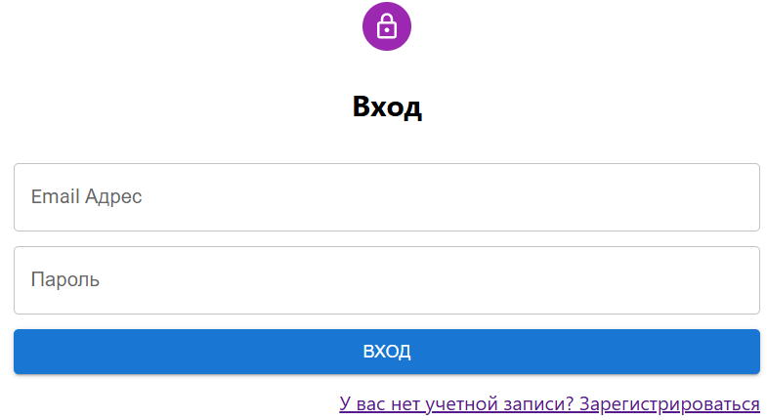
Рисунок 5.1 – Страница входа
При вводе не валидных данных пользователю будут показаны сообщения со вспомогательной информацией.
Страница входа c сообщением об ошибке представлено на рисунке 5.2.
Рисунок 5.2 – Страница входа c сообщением об ошибке
После успешного входа пользователя перенаправит на главную страницу web-приложения.
Главная страница представлена на рисунке 5.3.
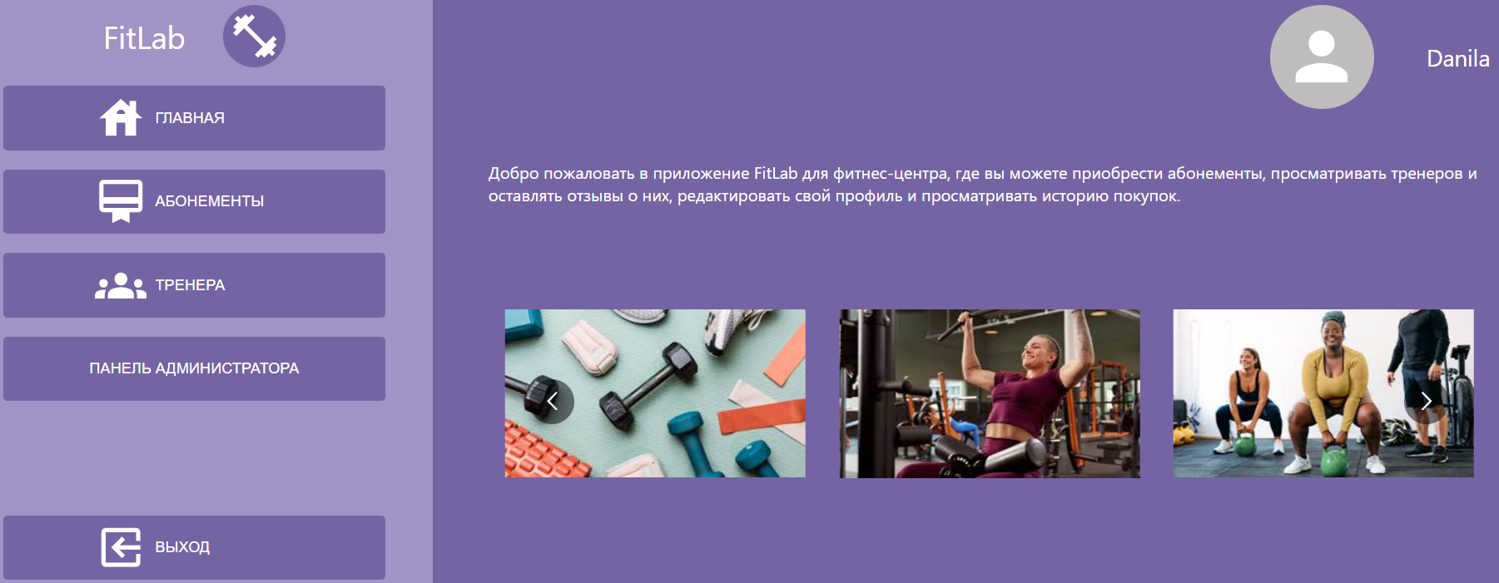
Рисунок 5.3 – Главная страница

Регистрация
Если у пользователя нету аккаунта, то он может его создать, перейдя на форму регистрации, нажав на ссылку с надписью «У вас нет учетной записи? Зарегистрироваться» под формой входа. После нажатая пользователя перенаправит на страницу регистрации.
Страница регистрации представлена на рисунке 5.4.
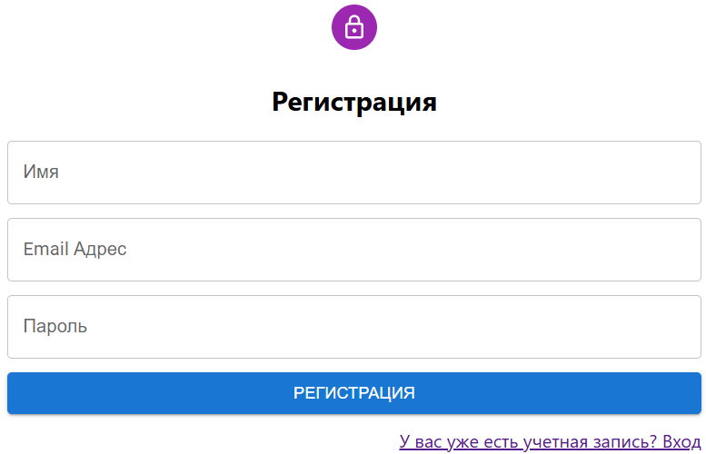
Рисунок 5.4 – Страница регистрации
Для того чтобы зарегистрироваться нужно ввести Имя, Email, Пароль.
При вводе не валидных данных пользователю будут показаны сообщения со вспомогательной информацией.
Страница регистрации c сообщением об ошибке представлено на рисунке 5.5.
Рисунок 5.5 – Страница регистрации c сообщением об ошибке
Если у пользователя уже есть аккаунт, то он может перейти на страницу входа нажав на ссылку с надписью «У вас уже есть учетная запись? Вход» под формой регистрации.
После успешного входа пользователя перенаправит на главную страницу web-приложения.

Руководство пользователей с ролями «Клиент», «Администратор»

Просмотра информации о абонементах
Необходимо перейти на страницу абонементов, нажав на кнопку «АБОНЕМЕНТЫ» в навигационной панели слева. Появится список абонементов.
Страница абонементов представлено на рисунке 5.6.
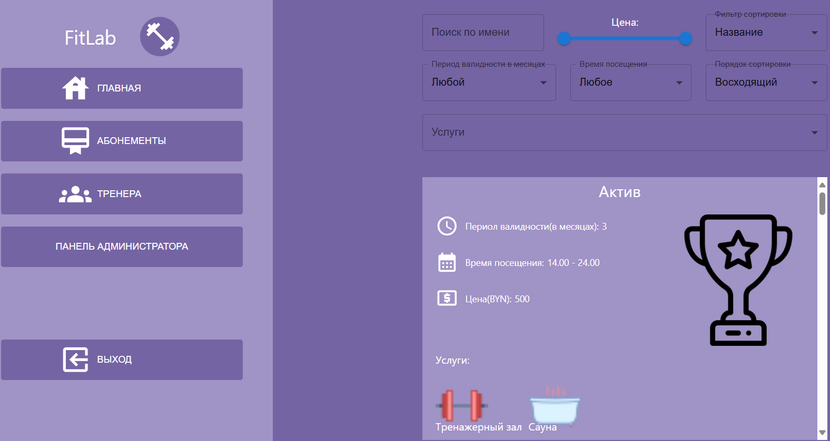
Рисунок 5.6 – Страница абонементов

Поиска, сортировка, фильтрация абонементов
На странице абонементов имеются несколько элементов для поиска по названию, сортировки по названию и цене, фильтрация по цене, периоду валидности, времени посещения, услугам. При взаимодействии с ними список абонементов будет изменятся для отображения нужных карточек.
Страница абонементов c введенными данными в элементы для поиска, фильтрации и сортировки абонементов представлена на рисунке 5.7.
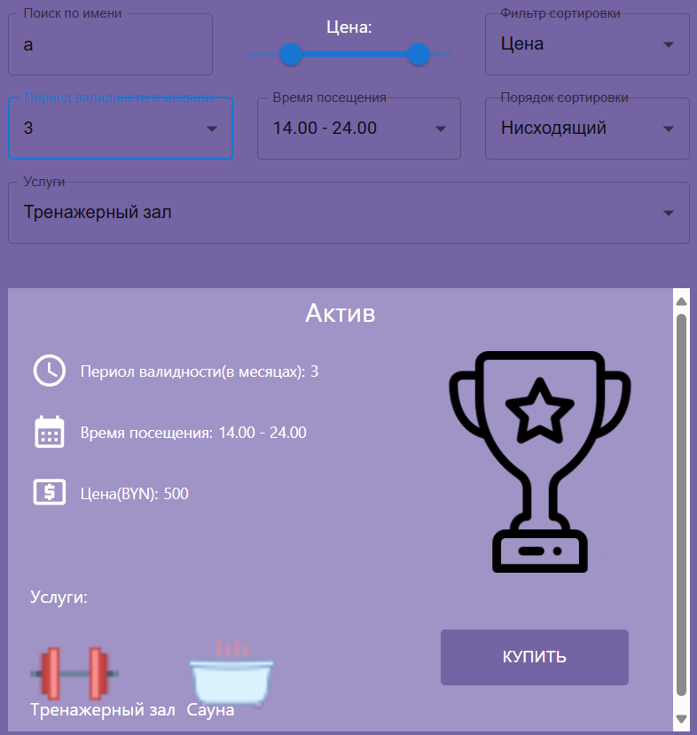
Рисунок 5.7 – Страница абонементов с введенными данными в элементы для поиска, фильтрации и сортировки абонементов

Просмотр информации о тренерах и отзывов о тренерах
Необходимо перейти на страницу тренеров, нажав на кнопку «ТРЕНЕРА» в навигационной панели слева. Появится список тренеров, с краткой информацией о них.
Страница тренеров представлена на рисунке 5.8.
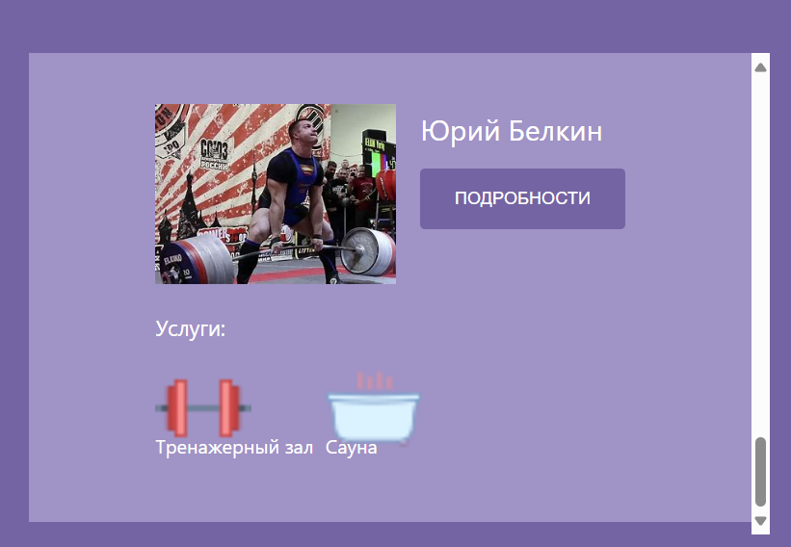
Рисунок 5.8 – Страница тренеров
Для просмотра подробной информации о тренере и его комментариях необходимо нажать на кнопку «ПОДРОБНОСТИ» на карточке абонемента.
Страница подробной информации о тренере представлена на рисунке 5.9.
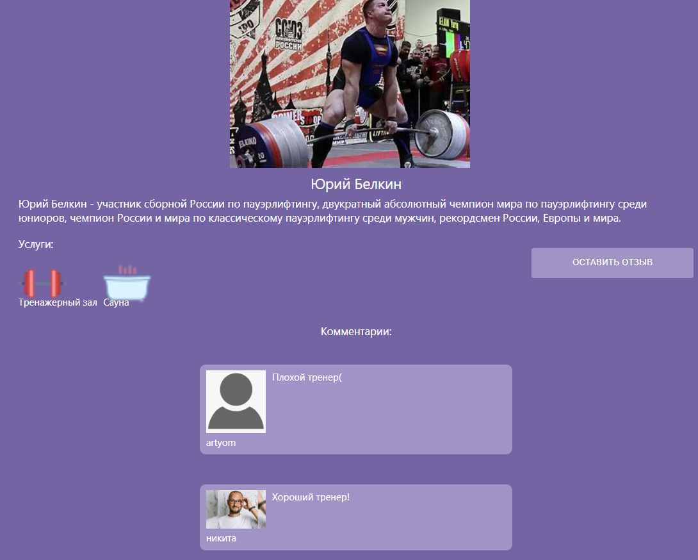
Рисунок 5.9 – Страница подробной информации о тренере

Выход из системы
Необходимо нажать на кнопку «ВЫХОД» в навигационной панели слева. Вас перенаправит на страницу входа.

Руководство пользователя с ролью «Клиент»

Оставить отзыв о тренере
На странице с подробной информацией о тренере необходимо нажать на кнопку «ОСТАВИТЬ ОТЗЫВ». Откроется модальное окно с формой. Необходимо заполнить поле тела отзыва и нажать на кнопку «ОТПРАВИТЬ» для отправки отзыва, либо нажать кнопку «ЗАКРЫТЬ» для скрытия модального окна без отправки отзыва.
Форма добавления отзыва к тренеру представлена на рисунке 5.10.
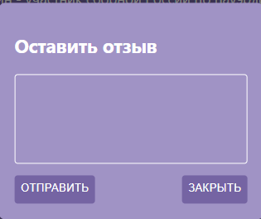
Рисунок 5.10 – Форма добавления отзыва к тренеру

Покупка абонементов и просмотр списка своих заказов
На странице абонементов необходимо нажать на кнопку «КУПИТЬ» на карточке абонемента. После чего произойдет перенаправление на страницу оплаты Stripe. Где необходимо ввести данные своей карты.
Страница Stripe для оплаты представлена на рисунке 5.11.
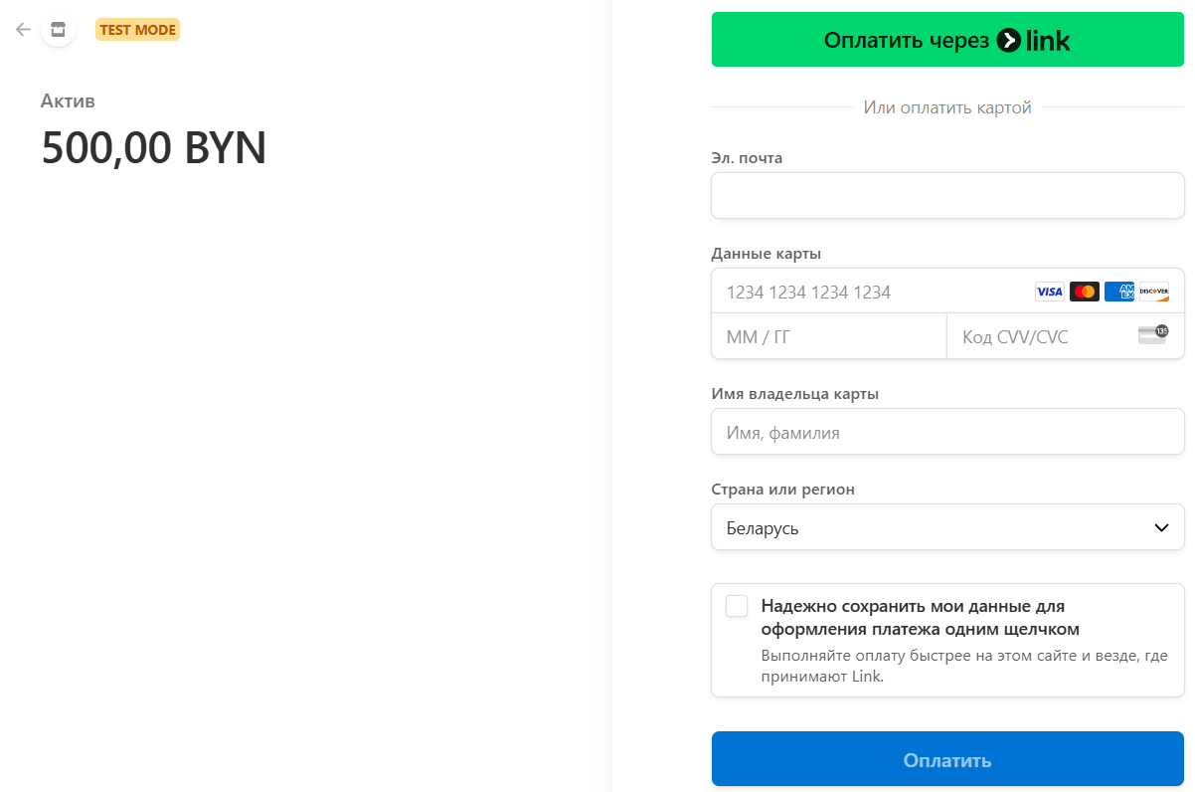
Рисунок 5.11 – Страница Stripe для оплаты
После подтверждения данных пользователя перенаправит на главную страницу приложения. Для просмотра списка своих заказов необходимо нажать на кнопку «ПРОФИЛЬ» в навигационной панели слева.
Страница личного профиля представлена на рисунке 5.12.
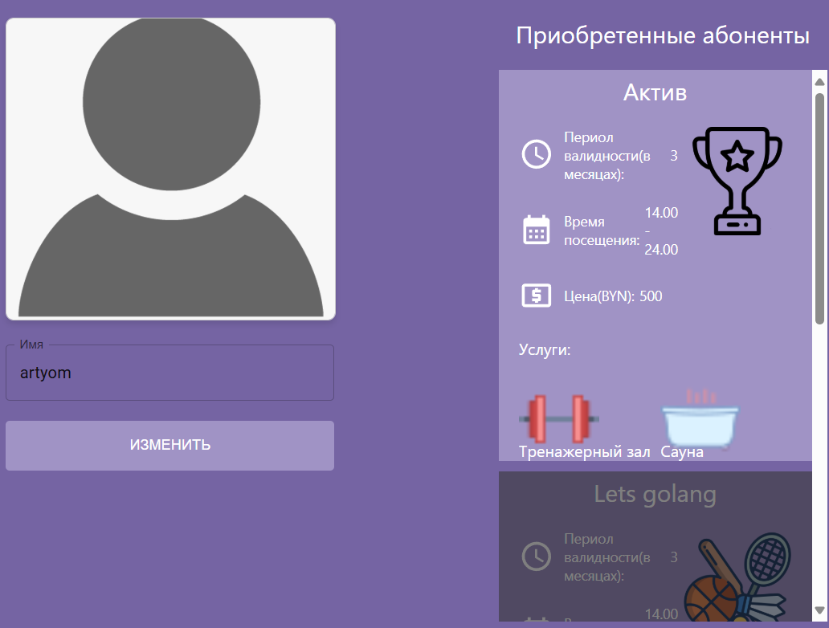
Рисунок 5.12 – Страница личного профиля

Редактирование профиля
На странице личного профиля возможно поменять фото и имя. Для смены фото необходимо нажать на область картинки и выбрать фото из проводника, для смены имени ввести имя в поле Имя. Для подтверждения редактирования необходимо нажать кнопку «Изменить».
Страница личного профиля с формой редактирования профиля представлена на рисунке 5.13.

Рисунок 5.13 – Страница личного профиля с формой редактирования профиля

Бронирование онлайн тренировки
На странице с подробным описанием тренера можно открыть расписание тренера нажав на кнопку «РАСПИСАНИЕ». Выбрать свободный слот с тренировкой.
Страница с подробным описанием тренера с нажатой кнопкой «РАСПИСАНИЕ» представлена на рисунке 5.14.
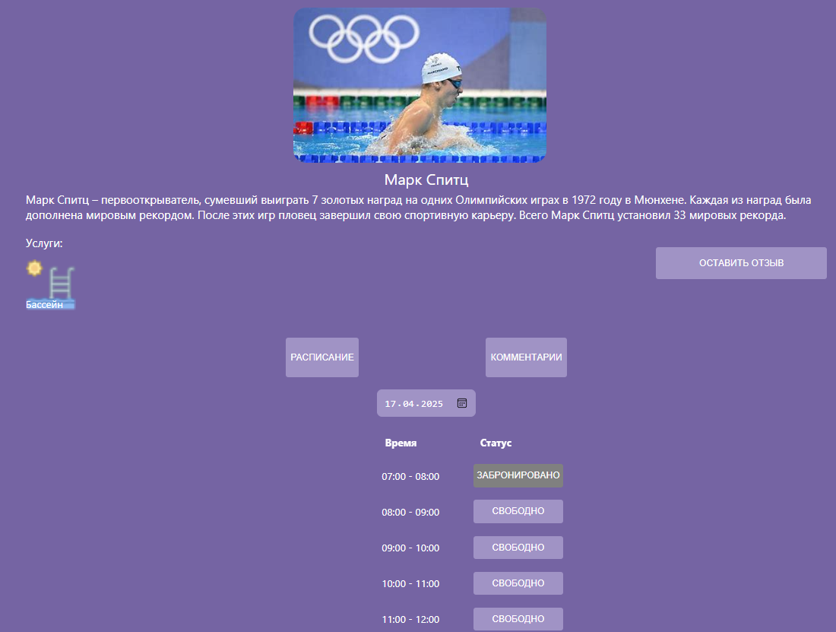
Рисунок 5.14 – страница с подробным описанием тренера с нажатой кнопкой «РАСПИСАНИЕ»

Отмена бронирования онлайн тренировки
На странице с подробным описанием тренера можно открыть расписание тренера нажав на кнопку «РАСПИСАНИЕ». Повторно нажать на слот с забронированной тренировкой.
Страница с подробным описанием тренера с нажатой кнопкой «РАСПИСАНИЕ» представлена на рисунке 5.15.

Рисунок 5.15 – страница с подробным описанием тренера с нажатой кнопкой «РАСПИСАНИЕ»

Просмотр расписания тренера
На странице с подробным описанием тренера можно открыть расписание тренера нажав на кнопку «РАСПИСАНИЕ».
Страница с подробным описанием тренера с нажатой кнопкой «РАСПИСАНИЕ» представлена на рисунке 5.15.
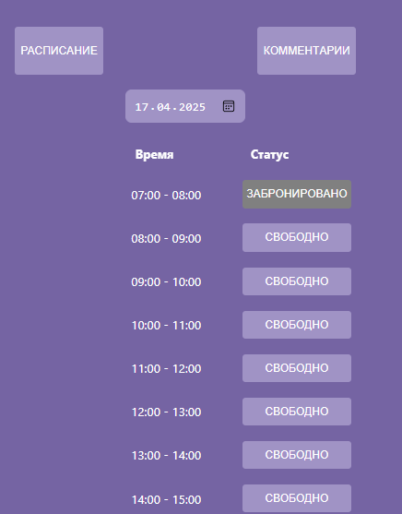
Рисунок 5.15 – страница с подробным описанием тренера с нажатой кнопкой «РАСПИСАНИЕ»

Вхождение в комнату онлайн тренировки
На странице с подробным описанием тренера можно открыть расписание тренера нажав на кнопку «РАСПИСАНИЕ». Нажать на слот с забронированной тренировкой. Произойдет переход на страницу онлайн тренировки.
Страница с онлайн тренировкой представлена на рисунке 5.16.
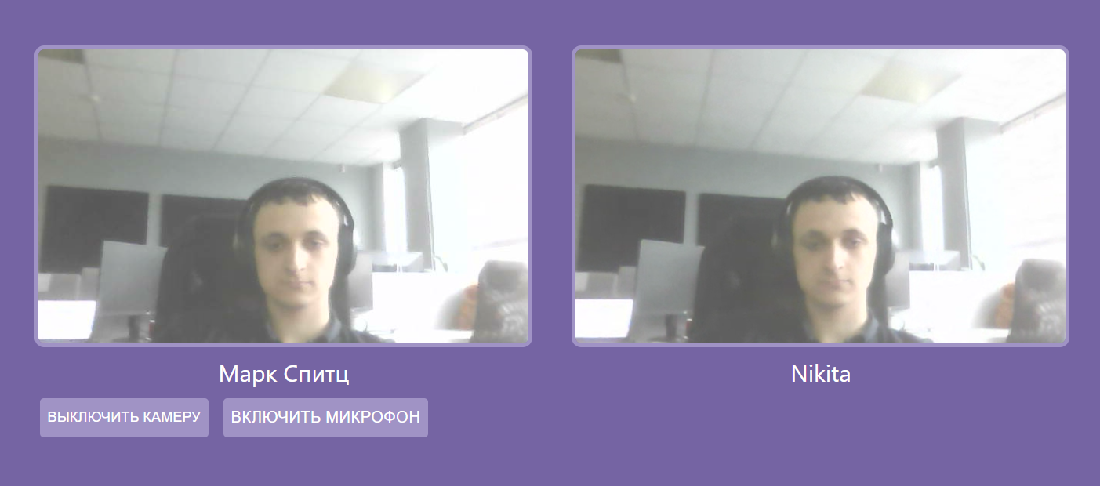
Рисунок 5.15 – страница с онлайн тренировкой

Руководство пользователя с ролью «Администратор»

Редактирование клиентов
Необходимо перейти на вкладку панели администратора, нажав на кнопку «ПАНЕЛЬ АДМИНИСТРАТОРА». После чего нажать на кнопку «КЛИЕНТЫ».
Страница панели администратора представлена на рисунке 5.14.
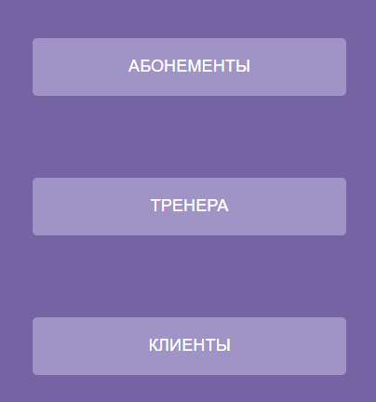
Рисунок 5.14 – Страница панели администратора
Откроется форма удаления клиентов. Необходимо нажать на область клиента. После чего нажать на кнопку «УДАЛИТЬ» для удаления выбранного клиента.
Форма удаления клиентов представлена на рисунке 5.15.
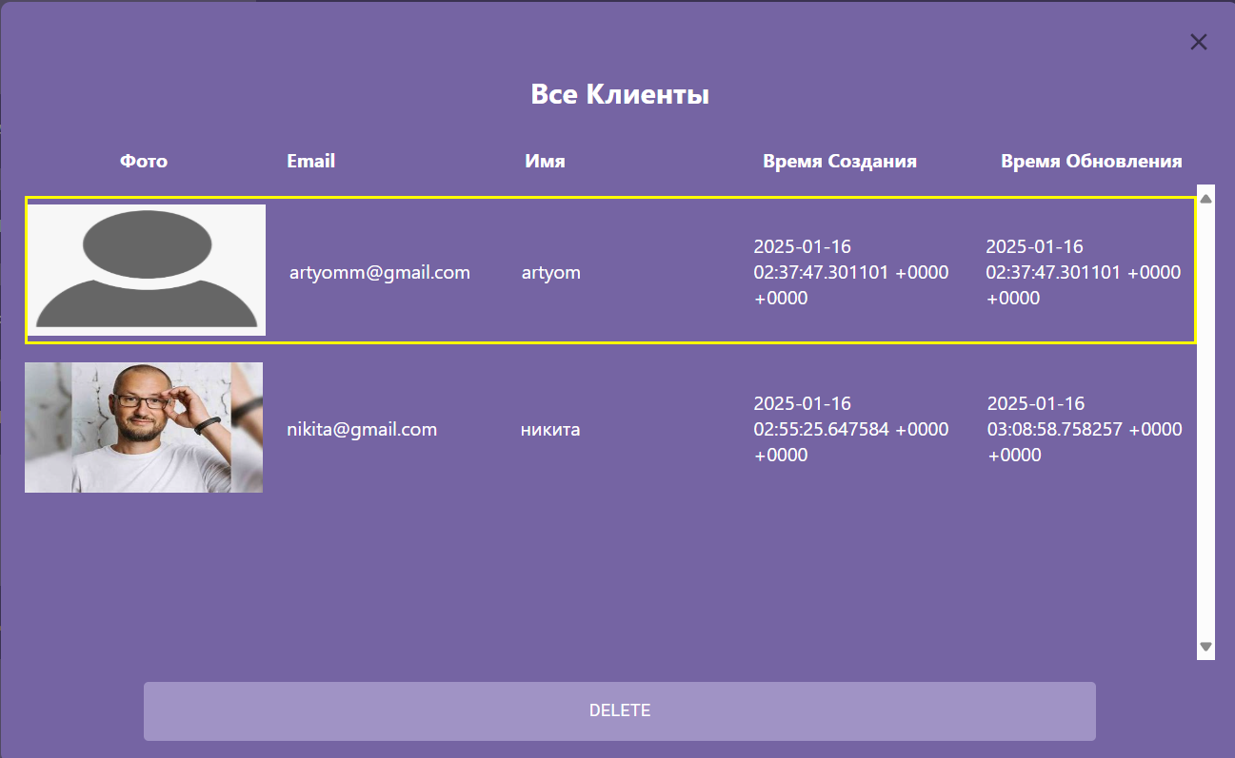
Рисунок 5.15 – Форма удаления клиентов

Редактирование абонементов
Необходимо нажать на кнопку «АБОНЕМЕНТЫ» на панели администратора. Откроется форма редактирования абонементов. Где есть возможность добавить, обновить и удалить абонементы.
Для добавления абонемента нужно убедится, что в данный момент не выбран какой-либо абонемент из списка. Затем необходимо заполнить поля: фото, Название, Период валидности, Время посещения, цена, услуги. Нажать на кнопку «Подтвердить»
Форма добавления абонемента представлена на рисунке 5.16.
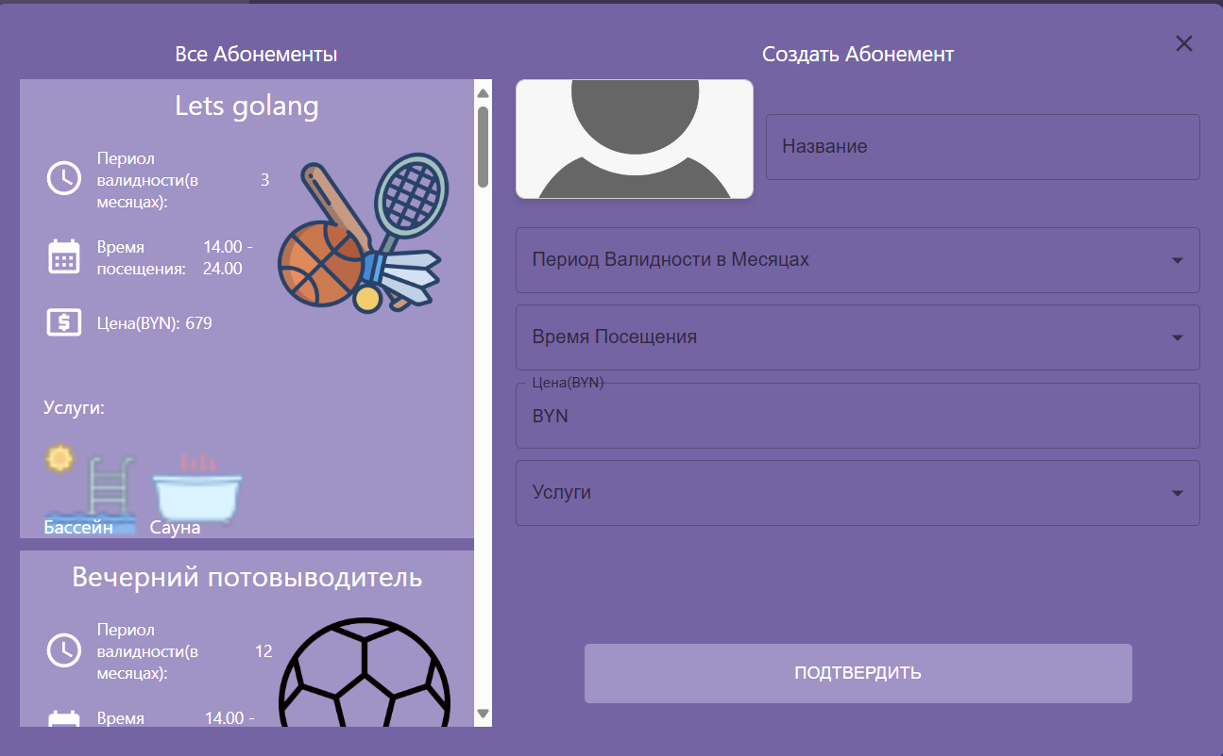
Рисунок 5.16 – Форма добавления абонемента
Для обновления абонемента необходимо выбрать абонемент из списка нажатием на область с ним заполнить поля для обновления и нажать на кнопку «Подтвердить».
Форма обновления абонемента представлена на рисунке 5.17.
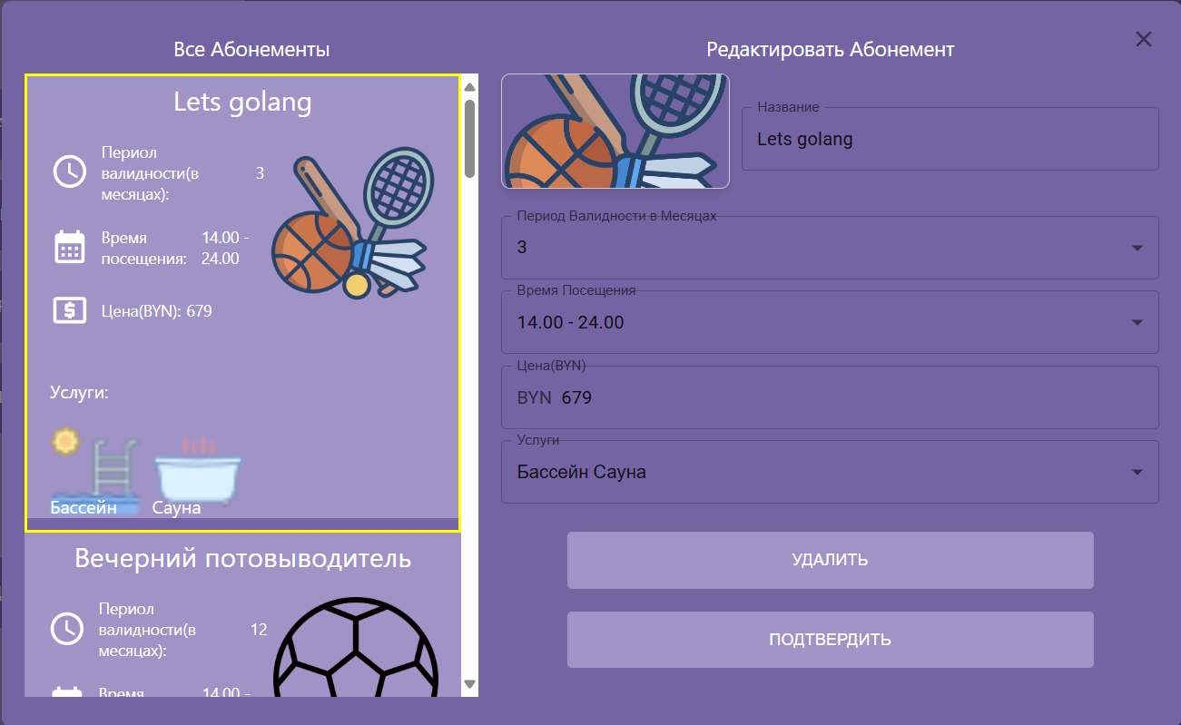
Рисунок 5.17 – Форма обновления абонемента
Для удаления абонемента необходимо выбрать нужный из списка и нажать на кнопку «Удалить».
Форма удаления абонемента представлена на рисунке 5.18.
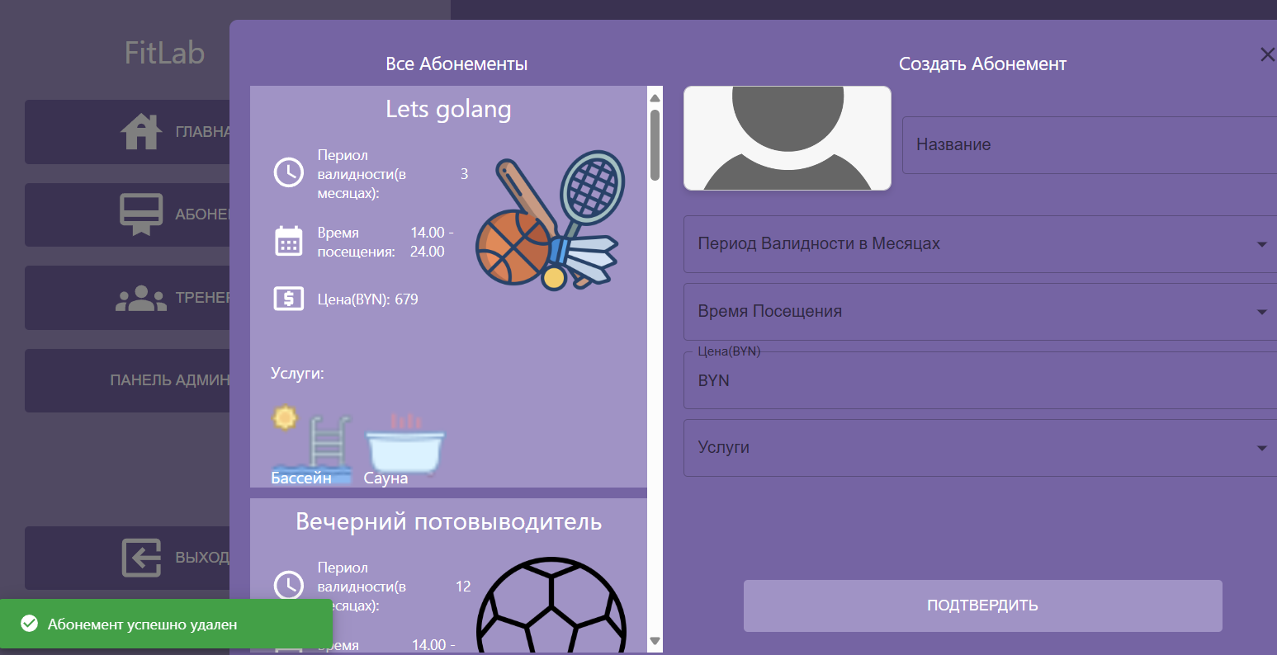
Рисунок 5.18 – Форма удаления абонемента

Редактирование тренеров
Необходимо нажать на кнопку «ТРЕНЕРА» на панели администратора. Откроется форма редактирования тренеров. Где есть возможность добавить, обновить и удалить тренера.
Для добавления тренеров нужно убедится, что в данный момент не выбран какой-либо тренер из списка. Затем необходимо заполнить поля: фото, Имя, Описание, Услуги. Нажать на кнопку «ПОДТВЕРДИТЬ».
Форма добавления тренера представлена на рисунке 5.19.
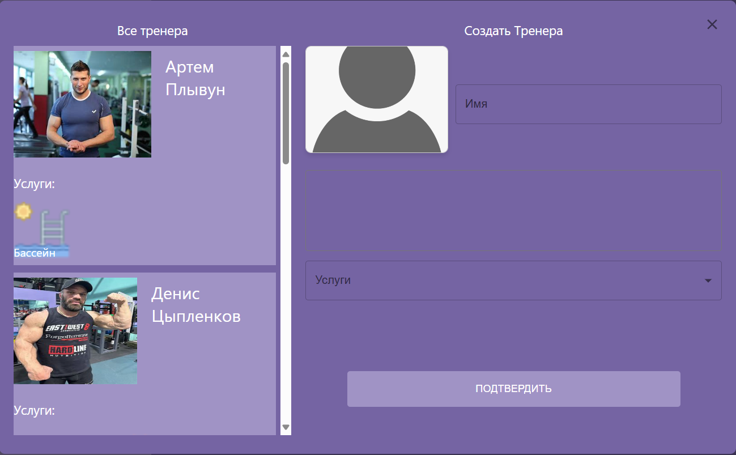
Рисунок 5.19 – Форма добавления тренера
Для обновления тренера необходимо выбрать тренера из списка нажатием на область с ним заполнить поля для обновления и нажать на кнопку «ПОДТВЕРДИТЬ».
Форма обновления тренера представлена на рисунке 5.20.
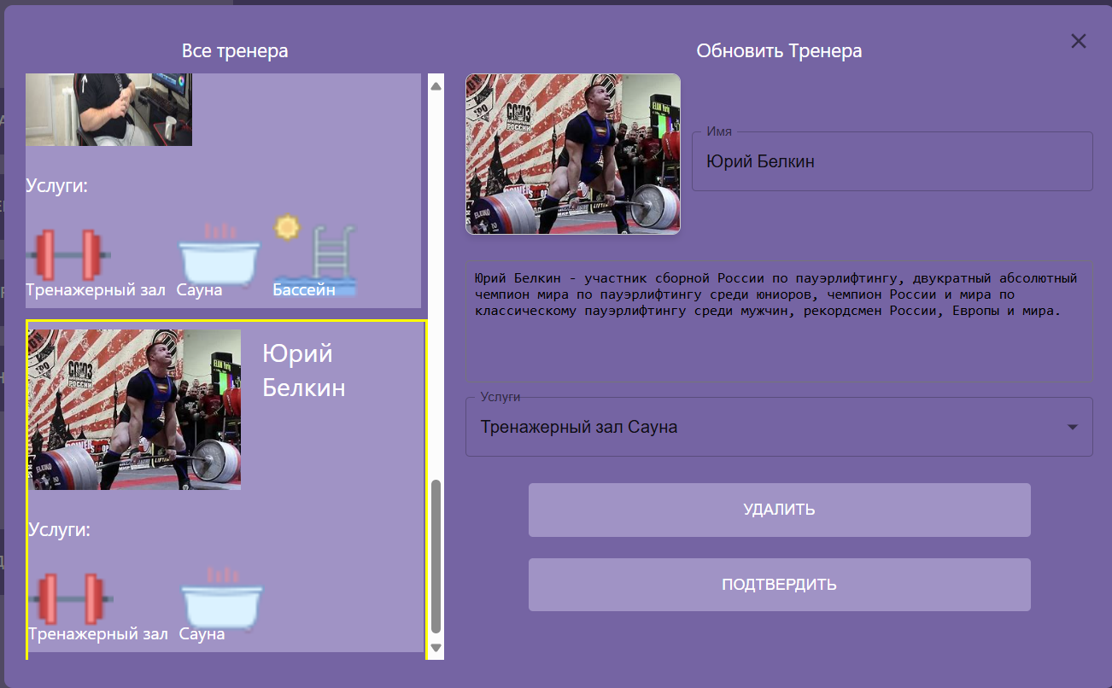
Рисунок 5.20 – Форма обновления тренера
Для удаления тренера необходимо выбрать нужного из списка и нажать на кнопку «УДАЛИТЬ».
Форма удаления тренера представлена на рисунке 5.21.
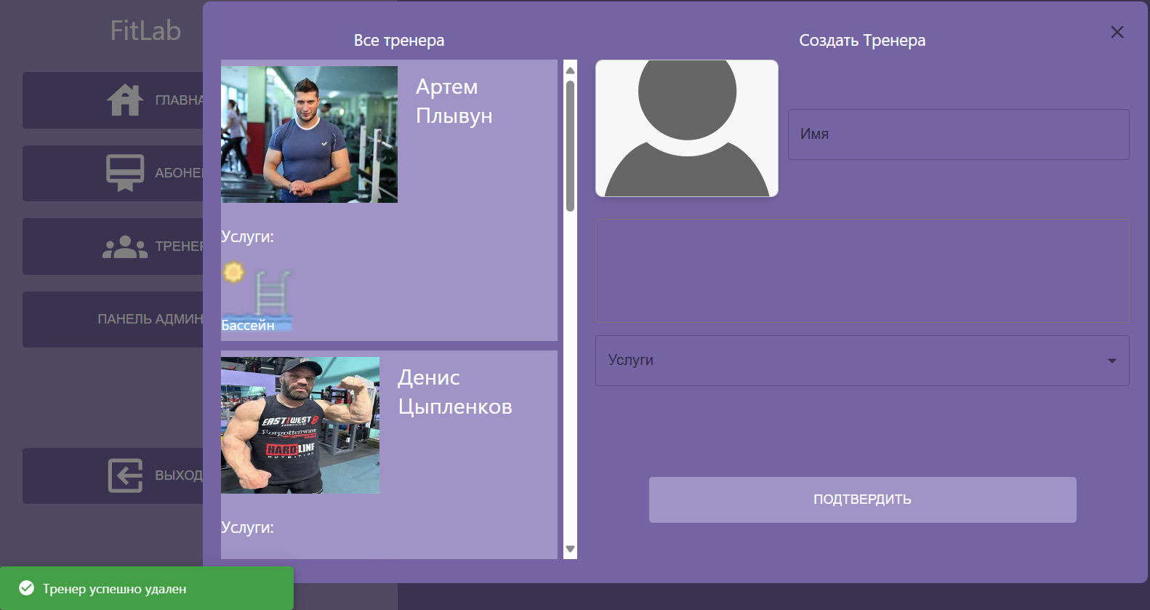
Рисунок 5.21 – Форма удаления тренера

Удаление отзывов к тренеру
На странице с подробным описанием тренера можно открыть отзывы к тренеру нажав на кнопку «ОТЗЫВЫ». Нажать на кнопку с символом крестика. Произойдет удаление отзыва.
Страница с отзывами к тренеру на рисунке 5.16.
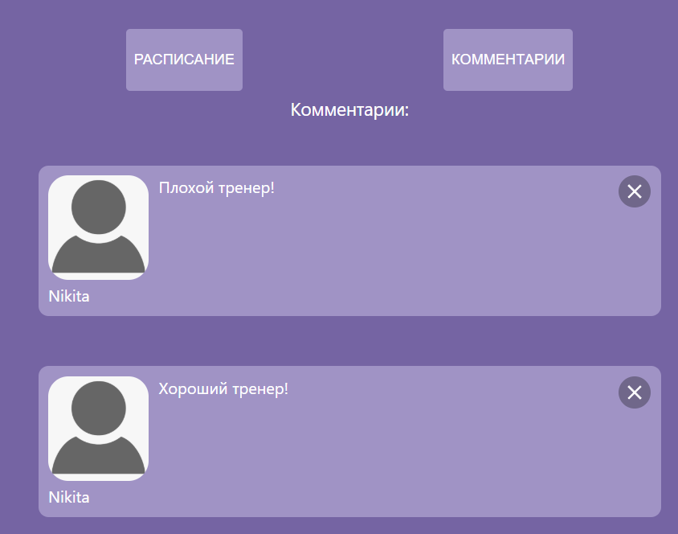
Рисунок 5.15 – страница с отзывами к тренеру

Выводы по разделу
- Разработано руководство, описывающее действия пользователей системы с учетом уникальных функций каждой роли, описанных в диаграмме вариантов использования.
У пользователя с ролью «Гость» есть возможность регистрации и аутентификации. У пользователей с ролью «Клиент» и «Администратор» есть несколько общих возможностей: просмотр информации о абонементах, поиска абонементов, сортировки абонементов, фильтрации абонементов, просмотра информации о тренерах, просмотра отзывов о тренерах, выхода из системы. У пользователя с ролью «Клиент» есть возможность оставить отзыв о тренере, покупать абонементы, редактировать профиль, просматривать список своих заказов, бронировать онлайн тренировку, отменять бронирование онлайн тренировки, просматривать расписание тренера, заходить на онлайн тренировку. У пользователя с ролью «Администратор» есть возможность редактирования тренеров, абонементов, клиентов, удаления отзывов к тренеру. У пользователя с ролью «Тренер» есть возможность просмотра информации о абонементах, поиска абонементов, просмотра расписания тренеров, возможность зайти на онлайн тренировку.

Технико-экономическое обоснование проекта

Общая характеристика разрабатываемого программного средства
При выполнении данного проекта было разработано веб-приложение для фитнес-центра «FitLab», предназначенное для автоматизации процессов фитнес-центра.
Цель проекта: создание механизма для автоматизации процессов фитнес-центра. Веб-приложение, реализующее этот механизм, позволит пользователям участвовать на онлайн тренировках, покупать абонементы, управлять клиентами, тренерами, абонементами фитнес-центра.
Пользователи могут просматривать список абонементов, покупать абонементы, записываться и отменять запись на онлайн тренировку, участвовать в онлайн тренировке, просматривать расписание тренеров, оставлять и просматривать комментарии к тренерам, редактировать свой профиль.
Во время разработки дипломного проекта использовались следующие технологии: язык программирования Golang. В качестве СУБД была выбрана реляционная PostgreSQL. Для разработки серверной части используется фреймворк GIN для написания REST API, фреймворк gRPC – для взаимодействия сервисов. Для клиентской части используется библиотека – React.
Разработанное программное средство имеет следующие преимущества перед рассмотренными в главе 1 аналогичными решениями:
- покупка абонементов происходит напрямую в приложении;
- возможность онлайн тренировок;
- присутствие уведомлений об ошибках при регистрации;
- возможность поиска по абонементам.
Стратегия монетизации заключается в разработке приложений на заказ.

Исходные данные для проведения расчётов и маркетинговый анализ
Источниками исходных данных для данных расчётов являются действующие нормативно-правовые акты. В таблице 6.1 приведены исходные данные для расчёта.
Таблица 6.1. Исходные данные для расчёта
Наименование показателя | Условные обозначения | Норматив
Норматив дополнительной заработной платы, % | $$Н_{дз}$$ | 15
Ставка отчислений в Фонд социальной защиты  населения, % | $$Н_{фсзн}$$ | 34
Ставка отчислений по обязательному страхованию  в БРУСП «Белгосстрах», % | $$Н_{бгс}$$ | 0,6
Норматив прямых прочих затрат, % | $$Н_{пз}$$ | 10
Норматив накладных расходов, % | $$Н_{обп,обх}$$ | 40
Норматив расходов на сопровождение и адаптацию, % | $$Н_{рса}$$ | 10
Ставка НДС, % | $$Н_{НДС}$$ | 0
Налог на прибыль, % | $$Н_{п}$$ | 0
На основе рассмотренных в главе 1 аналогичных решений был проведён маркетинговый анализ. Информация о стоимости разработки подобного программного продукта приведена в таблице 6.2.
Таблица 6.2. Информация о стоимости подобного разрабатываемого продукта
Продукт-аналог | Источник | Стоимость | Примечание
Интернет-ресурс «Zona531» | https://majento.ru/index.php?page=seo-analize/site-cost | 39632 | Достоинства: просмотр программ тренировок, удобное меню навигации по сайту, удобная форма для связи с персоналом фитнес-центра. Недостатки: отсутствие личного кабинета, отсутствие покупки абонементов, отсутствие онлайн тренировок
Интернет-ресурс « Fitness-club.by» | https://majento.ru/index.php?page=seo-analize/site-cost | 43591 | Достоинства: возможность оформления подписки на абонемент, удобное меню навигации по сайту, чат для связи с персоналом фитнес-центра. Недостатки: отсутствие личного кабинета, отсутствие поиску по абонементам, невозможность оставить комментарий к тренеру
Веб-приложение «Oktopus Fitness Club » | https://majento.ru/index.php?page=seo-analize/site-cost | 47469 | Достоинства: оформление подписке по разным планам, возможность оставлять отзывы тренерам, присутствие личного кабинета. Недостатки: отсутствие уведомлений об ошибках при вводе некорректных данных при регистрации и аутентификации, отсутствие поиска по абонементам, отсутствие онлайн тренировок
В ходе проведения маркетингового анализа, была определена стоимость разработки аналогичного программного продукта для фитнес-центра. Средняя цена разработки подобного продукта составляет 43564 рублей.

Обоснование цены программного средства

Расчёт затрат рабочего времени на разработку программного средства
Для разработки программного средства необходимо сначала рассчитать трудозатраты для исполнителей. Затраты рабочего времени на разработку приведены в таблице 6.3.
Таблица 6.3 – Затраты рабочего времени на разработку программного средства
Содержание работ | Исполнитель | Трудозатраты, часов
Изучение темы разрабатываемого продукта | Бизнес-аналитик Middle | 12
 | Менеджер проектов Middle | 16
Анализ аналогичных решений | Бизнес-аналитик Middle | 16
 | Менеджер проектов Middle | 16
Формирование требований к разрабатываемой системе | Менеджер проектов Middle | 16
Разработка дизайна веб-приложения и создание макетов под различные устройства | UI-дизайнер, UX-дизайнер Junior | 80
Создание таблиц, триггеров и функций базы данных | Специалист по базам данных Middle | 56
Разработка серверной части приложения | Бэкенд-разработчик Middle | 60
 | Бэкенд-разработчик Junior | 60
Разработка клиентской части приложения | Фронтенд-разработчик Middle | 60
 | Фронтенд-разработчик Junior | 60
Тестирование и отладка веб-приложения | Тестировщик Junior | 56
Развёртывание системы и её интеграция | DevOps-инженер Junior | 32
Настройка системы и запуск | Системный администратор Junior | 16
 | DevOps-инженер Junior | 16
Всего |  | 572

Расчёт основной заработной платы
Для осуществления расчёта основной заработной платы необходимо учитывать уровень специалистов и компетенции. Уровень специалистов для бизнес-аналитика, менеджера проектов и специалиста по базам данным должен начинаться от уровня Middle и выше, для всех остальных – от Junior и выше. В таблице 6.4 приведена информация о средней заработной плате специалистов согласно их уровню и часовая ставка.
Таблица 6.4 – Информация о заработной плате специалистов и их часовая ставка
Должность специалиста и его уровень | Заработная плата, руб. | Часовая ставка, руб./час.
Бизнес-аналитик Middle | 3000 | 17,86
Менеджер проектов Middle | 3250 | 19,34
Специалист по базам данных Middle | 2550 | 15,18
UI/UX-дизайнер Junior | 1000 | 5,96
Бэкенд-разработчик Junior | 1100 | 6,55
Бэкенд-разработчик Middle | 5040 | 30
Фронтенд-разработчик Junior | 1200 | 7,14
Фронтенд-разработчик Middle | 4704 | 28
Тестировщик Junior | 1000 | 5,96
DevOps-инженер Junior | 1500 | 8,93
Системный администратор Junior | 1050 | 6,25
В таблице 6.5 проведён расчёт основной заработной платы для каждого специалиста и сумма основной заработной платы.
Таблица 6.5 – Расчёт основной заработной платы и сумма
Должность специалиста | Часовая ставка, руб./час. | Количество специалистов, чел. | Трудозатраты, час. | Основная заработная плата, руб
Бизнес-аналитик Middle | 17,86 | 1 | 28 | 500,08
Менеджер проектов Middle | 19,34 | 1 | 48 | 928,32
Бэкенд-разработчик Middle | 30 | 1 | 60 | 1800
Бэкенд-разработчик Junior | 6,55 | 1 | 60 | 393
Фронтенд-разработчик Middle | 28 | 1 | 60 | 1680
Фронтенд-разработчик Junior | 7,14 | 1 | 60 | 428,4
Тестировщик Junior | 5,96 | 3 | 56 | 1001,28
UI/UX-дизайнер Junior | 5,96 | 2 | 80 | 953,6
Специалист по базам данных Middle | 15,18 | 1 | 56 | 850,08
Системный администратор Junior | 6,25 | 1 | 32 | 200
DevOps-инженер Junior | 8,93 | 1 | 64 | 571,52
Всего |  |  |  | 9306,28

Расчёт дополнительной заработной платы
Дополнительная заработная плата зависит от основной заработной платы и определяется по формуле 7.2.
 | ${\text{С}}_{дз}\text{= }С_{оз} \text{∙ }Н_{дз}$, | (6.1)
где С_{оз}– основная заработная плата, руб.;
Н_{дз} – норматив дополнительной заработной платы, %.
${\text{С}}_{\text{дз}}\text{ = 9306,28 ∙ }\text{0,}\text{1}\text{5}\text{ = 1395,94}$ руб.

Расчет отчислений в Фонд социальной защиты населения и по обязательному страхованию

Расчёт отчислений в Фонд социальной защиты происходит по формуле (6.2)
 | $${\text{С}}_{фсзн}\text{ = }\frac{{\text{(С}}_{\text{оз}}\text{ + }{\text{C}}_{\text{дз}}\text{) }\text{⋅} {\text{Н}}_{\text{фсзн}}}{\text{100}}\text{,}$$ | (6.2)
где, $С_{оз}$ – основная заработная плата, руб.;
$С_{дз}$ – дополнительная заработная плата, руб.;
$Н_{дз}$ – норматив дополнительной заработной платы, %.
$${\text{С}}_{\text{фсзн}}\text{ = }\frac{\text{(}\text{9306,23}\text{ +}\text{1395}\text{,}\text{94} \text{) }\text{⋅}\text{ 34}}{\text{100}}\text{ =}\text{3638}\text{,}\text{74}\text{ руб.}$$
Расчёт отчислений в БРУСП «Белгосстрах» происходит по формуле (6.3)
 | $${\text{С}}_{бгс}\text{ = }\frac{{\text{(С}}_{\text{оз}}\text{ + }{\text{C}}_{\text{дз}}\text{) }\text{⋅} {\text{Н}}_{\text{бгс}}}{\text{100}}\text{,}$$ | (6.3)
$${\text{С}}_{\text{бгс}}\text{ = }\frac{\text{(}\text{9306,23}\text{ +}\text{1395}\text{,}\text{94} \text{) }\text{⋅}\text{ 0,6}}{\text{100}}\text{ = }\text{64,21}\text{ руб.}$$

Расчёт суммы прочих прямых затрат
Расчёт суммы прочих прямых затрат происходит по формуле (6.4)
 | $${\text{С}}_{\text{пз}}\text{ = }\frac{{\text{С}}_{\text{оз}} \text{⋅} {\text{Н}}_{\text{пз}}}{\text{100}}\text{.}$$ | (6.4)
Сумма прочих затрат составит:
С_{пз} =$\text{9306,28}$ ⋅ 10 / 100 = 930,63 руб.

Расчёт суммы накладных расходов
Расчёт суммы накладных расходов происходит по формуле (6.5)
 | $${\text{С}}_{\text{обп,обх}}\text{ = }\frac{{\text{С}}_{\text{оз}} \text{⋅} {\text{Н}}_{\text{обп,обх}}}{\text{100}}\text{.}$$ | (6.5)
Сумма накладных расходов составит
${\text{С}}_{\text{обп,обх}}$ = 9306,28 ⋅ 40 / 100 = 3722,51 руб.

Сумма расходов на разработку программного средства
Сумма расходов на разработку программного средства С_{р} определяется как сумма основной и дополнительной заработных плат исполнителей на конкретное программное средство, отчислений на социальные нужды, суммы прочих прямых затрат и суммы накладных расходов, по формуле 6.6.
С_{р} = С_{оз} + С_{дз} + С_{фсзн} + С_{бгс} + С_{пз} + С_{обп,обх}. | (6.6)
Сумма расходов на разработку программного средства составит:
С_{р} = 9306,28 + $\text{1395}\text{,94}$ +$\text{3638}\text{,}\text{74}$ + 64,21 + 930,63 + 3722,51 = 19058,31 руб.

Расходы на сопровождение и адаптацию
Сумма расходов на сопровождение и адаптацию программного средства С_{рса} определяется как произведение суммы расходов на разработку на норматив расходов на сопровождение и адаптацию Н_{рр}, и находится по формуле 6.7.
 | $${\text{С}}_{\text{р}\text{са}}\text{ = }\frac{{\text{С}}_{\text{р}} \text{⋅} {\text{Н}}_{\text{р}\text{р}}}{\text{100}},$$ | (6.7)
${\text{С}}_{\text{р}\text{са}}$= 26435,28 ⋅ 17 / 100 = 3240 руб.
Все проведенные выше расчеты необходимы для вычисления полной себестоимости проекта.

Расчёт полной себестоимости
Полная себестоимость С_{п} вычисляется по формуле 6.8
 | $${\text{С}}_{п}\text{ = }{\text{С}}_{\text{р}}\text{ +}{\text{ С}}_{\text{р}\text{са}}\text{,}$$ | (6.8)
Полная себестоимость составит:
С_{п} = 19058,31 + 3240 = 22298,28 руб.

Определение цены
Приложение разрабатывается на заказ и передается заказчику. Его цена определяется желаемой рентабельности 20%. Прибыль от реализации программного средства вычисляется по формуле 6.9.
(6.9)
где У_{рент} – уровень рентабельности, %;
С_{п} – полная себестоимость программного средства, руб.
Цена разработки программного средства без налогов находится по следующей формуле:
(6.13)
Исходя из вышеописанных данных рассчитаем прибыль от реализации программного средства и цену разработки без налогов.
П_{пс} =22 298,29$\text{2}\text{0}$ / 100 = 4 459,65 руб.
Ц_{р} = 22 298,29 + 4 459,656 = 26 757,94 руб.
Так как компания является резидентом ПВТ, то налог на прибыль и ставка НДС равны нулю, поэтому прибыль от реализации будет равна чистой прибыли.
Таким образом, цена разработанного приложения значительно ниже существующих аналогичных решений за счёт грамотно подобранной команды специалистов и их уровней квалификации.

Выводы
В данном разделе были осуществлены расчеты, представленные в таблице 6.6
Таблица 6.6 – Результаты расчетов
Наименование показателя | Значение
Время разработки, ч. | 572
Основная заработная плата, руб. | 9 306,28
Дополнительная заработная плата, руб. | $$\text{1} \text{395,94}$$
Отчисления в Фонд социальной защиты населения, руб. | $$\text{3} \text{638,74}$$
Отчисления в БРУСП «Белгосстрах», руб. | $$\text{64,21}$$
Прочие прямые затраты, руб. | 930,63
Накладные расходы, руб. | 3 722,51
Полная себестоимость, руб. | 22 298,28
Чистая прибыль, руб. | 4 459,65
Цена реализации, руб. | 26 757,94
Таким образом, приложение было разработано за 572 часа, полная себестоимость разработки составила 22 298,28 руб.
Приложение было разработано вследствие отсутствия на рынке решений совмещающих в себе покупку абонементов с ведением онлайн тренировок.
Заключение
В результате работы над проектом было разработано web-приложение «FitLab» для фитнес-центра, которое соответствует заявленным целям и требованиям:
- Web-приложение поддерживает четыре ключевые роли: «Гость», «Клиент», «Тренер» и «Администратор».
- Web-приложение использует клиент-серверную архитектуру. Серверная часть реализована на Golang, клиентская – React.js. Подключены сторонние сервисы: LocalStack(s3) – для хранения изображений в облаке и Stripe – система электронных платежей. Для реализации онлайн тренировок использован WebRTC.
- Web-приложение включает 16 ключевых функций, охватывающих весь необходимый функционал: оформление заказов и обработка платежей, редактирование абонементов, тренеров, клиентов. Ознакомление с тренерами и возможность оставить и удалить к ним отзывы. Возможность онлайн тренировок.
- Для хранения данных была создана база данных, содержащая 11 таблиц: abonement, abonement_service, coach, coach_review, coach_service, order, refresh_sessions, review, service, user, training
- Web-приложение включает 14 Docker-контейнеров: ui, localstack, db, migrate, review, coach, gateway, user, sso, order, abonement, service, stripe-cli, training
- Web-приложение включает 24 React-компонента: AbonnementsModal, AdminPanel, ClientsModal, CoachesModal, abonementCard, mainAbonnements, mainAdminPanel, coachCard, coachDetailCard, mainCoaches, mainHome, mainNav, mainProfile, MainNavAbonementDetail, MainNavAbonnements, MainNavCoaches, MainNavHome, MainNavProfile, signIn, signUp, AuthContext, AppRouter, index, MainTrainingRoom.
- Общий объем программного кода web-приложения составил 13000 строк авторского кода.
- Общее количество тестов – 15, покрытие кода тестами 100%(исключая ошибочные исходы).
На основе полученных результатов работы web-приложения можно заключить, что цель проекта достигнута, а все требования технического задания были полностью выполнены.

Список используемых источников
- Компания «Innowise» – разработка программного обеспечения и IT-услуги [Электронный ресурс]. – Режим доступа: https://innowise.com/ – Дата доступа: 23.03.2025.
- Go programming language [Электронный ресурс]. – Режим доступа: https://go.dev/ – Дата доступа: 23.03.2025.
- Apache Kafka – распределённая платформа потоковой обработки данных [Электронный ресурс]. – Режим доступа: https://kafka.apache.org/ – Дата доступа: 23.03.2025.
- gRPC [Электронный ресурс]. – Режим доступа: https://gRPC.io/ – Дата доступа: 23.03.2025.
- ​Статья «Введение в REST API — RESTful веб-сервисы» [Электронный ресурс]. – Режим доступа: https://habr.com/ru/articles/483202/ – Дата доступа: 23.03.2025.
- Спецификация OpenAPI – стандартный, независимый от языка программирования интерфейс для HTTP API, позволяющий людям и компьютерам обнаруживать и понимать возможности сервиса без доступа к исходному коду, документации или анализа сетевого трафика. [Электронный ресурс]. – Режим доступа: https://swagger.io/specification/ – Дата доступа: 23.03.2025.​
- CodeGen – семейство моделей с открытым исходным кодом для синтеза программ. [Электронный ресурс]. – Режим доступа: https://github.com/salesforce/CodeGen – Дата доступа: 23.03.2025.​
- Swagger – набор инструментов для разработки и документирования API [Электронный ресурс]. – Режим доступа: https://swagger.io/ – Дата доступа: 23.03.2025.
- ​Flutter – открытый SDK для разработки пользовательских интерфейсов от компании Google, предназначенный для создания кроссплатформенных приложений из единой кодовой базы для веба, Android, iOS, Fuchsia, Linux, macOS и Windows. Документация по Flutter доступна по адресу: https://docs.flutter.dev/.
- ​GitHub – платформа для совместной разработки программного обеспечения, использующая систему контроля версий Git. [Электронный ресурс]. – Режим доступа: https://github.com/ – Дата доступа: 23.03.2025.
- Статья «Что такое CI/CD? Разбираемся с непрерывной интеграцией и непрерывной поставкой» [Электронный ресурс]. – Режим доступа: https://habr.com/ru/companies/otus/articles/515078/ Дата доступа: 23.03.2025.
- Статья «Что такое Scrum? [+С чего начать]» [Электронный ресурс]. – Режим доступа: https://www.atlassian.com/ru/agile/scrum – Дата доступа: 23.03.2025.
- Фитнес клуб в Минске "Zona531" выгодные цены на абонементы [Электронный ресурс]. – Режим доступа: https://zona531.by/ – Дата доступа: 23.03.2025.
- Сеть фитнес-центров Lifestyle. Территория умного фитнеса [Электронный ресурс]. – Режим доступа: https://fitness-club.by/ – Дата доступа: 23.03.2025.
- Oktopus Fitness Club [Электронный ресурс]. – Режим доступа: https://www.oktopus.ge/ – Дата доступа: 23.03.2025.
- RFC 1738: Uniform Resource Locators (URL) [Электронный ресурс]. – Режим доступа: https://www.rfc-editor.org/rfc/rfc1738 – Дата доступа: 23.03.2025.
- Stripe | Financial Infrastructure to Grow Your Revenue [Электронный ресурс]. – Режим доступа: https://stripe.com/ – Дата доступа: 23.03.2025.
- nginx [Электронный ресурс]. – Режим доступа: https://nginx.org/en/ – Дата доступа: 23.03.2025.
- RFC 2616 HTTP/1.1 [Электронный ресурс]. – Режим доступа: https://www.rfc-editor.org/rfc/rfc2616 – Дата доступа: 20.12.2024.
- Protocol Buffers Documentation [Электронный ресурс]. – Режим доступа: https://Protobuf.dev/ – Дата доступа: 23.03.2025.
- LocalStack | Run Locally, Deploy Globally [Электронный ресурс]. – Режим доступа: https://www.localstack.cloud/ – Дата доступа: 20.12.2024.
- Облачное объектное хранилище – Amazon S3 – Amazon Web Services [Электронный ресурс]. – Режим доступа: https://aws.amazon.com/ru/s3/ – Дата доступа: 23.03.2025.
- Сервисы облачных вычислений – Amazon Web Services (AWS) [Электронный ресурс]. – Режим доступа: https://aws.amazon.com/ru/ – Дата доступа: 23.03.2025.
- Stripe CLI | Get started with the Stripe CLI [Электронный ресурс]. – Режим доступа: https://docs.stripe.com/stripe-cli – Дата доступа: 23.03.2025.
- RFC 2818: HTTP Over TLS [Электронный ресурс]. – Режим доступа: https://www.rfc-editor.org/rfc/rfc2818 – Дата доступа: 23.03.2025.
- RFC 5246: The Transport Layer Security (TLS) Protocol Version 1.2 [Электронный ресурс]. – Режим доступа: https://www.rfc-editor.org/rfc/rfc5246 – Дата доступа: 23.03.2025.
- RFC 9293 Transmission Control Protocol (TCP) [Электронный ресурс]. – Режим доступа: https://www.ietf.org/rfc/rfc9293.html – Дата доступа: 23.03.2025.
- Docker: Accelerated Container Application Development [Электронный ресурс]. – Режим доступа: https://www.docker.com/ – Дата доступа: 20.12.2024.

Приложение А
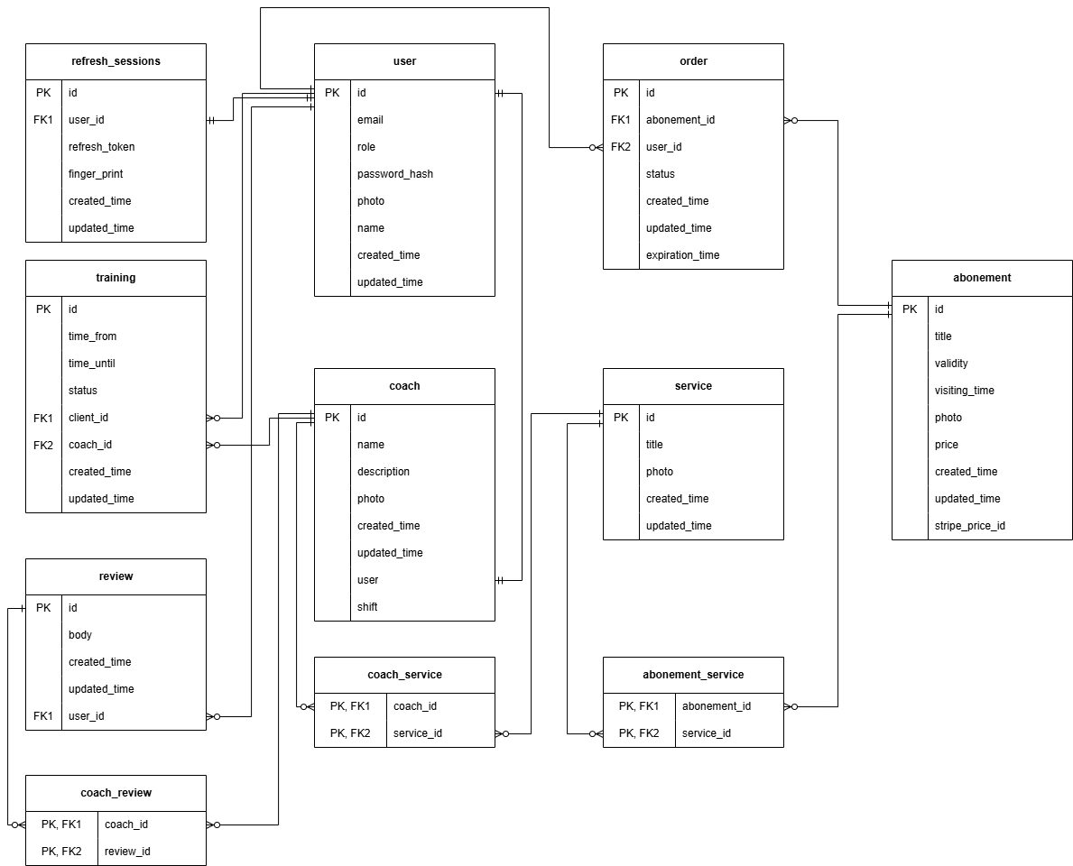

Приложение Б
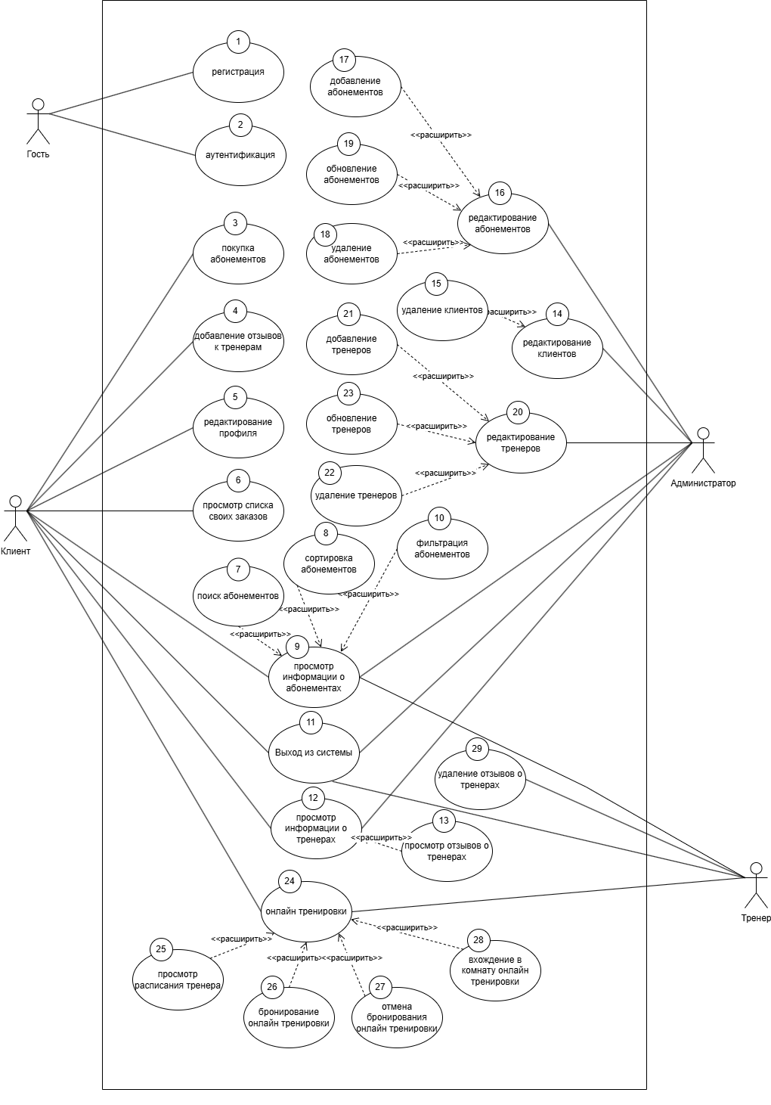

Приложение В
